ДУМА
ТРУНОВСКОГО МУНИЦИПАЛЬНОГО ОКРУГА
СТАВРОПОЛЬСКОГО КРАЯ

Р Е Ш Е Н И Е

20 декабря 2022 г. с. Донское № 139

О внесении изменений в генеральный план Труновского муниципального округа Ставропольского края

В соответствии со статьей 24 Градостроительного кодекса Российской Федерации, Федеральным законом от 6 октября 2003 года № 131-ФЗ «Об общих принципах организации местного самоуправления в Российской Федерации», законом Ставропольского края от 02 марта 2005 г. № 12-кз «О местном самоуправлении в Ставропольском крае», статьей 30 Устава Труновского муниципального округа Ставропольского края, Дума Труновского муниципального округа Ставропольского края

РЕШИЛА:

1. Утвердить прилагаемые изменения в генеральный план Труновского муниципального округа Ставропольского края, утвержденный решением Думы Труновского муниципального округа Ставропольского края от 15 февраля 2022 г. № 9 «Об утверждении генерального плана Труновского муниципального округа Ставропольского края».

2. Контроль за выполнением настоящего решения возложить на постоянную комиссию Думы Труновского муниципального округа Ставропольского края по вопросам промышленности, транспорта, связи, коммунального хозяйства и градостроительства.

3. Настоящее решение вступает в силу со дня его официального опубликования в муниципальной газете «Труновский вестник».

Председатель Думы
Труновского муниципального округа
Ставропольского края Х.Р. Гонов

Глава Труновского муниципального округа
Ставропольского края Н.И. Аникеева

УТВЕРЖДЕНЫ

решением Думы
Труновского муниципального округа
Ставропольского края

от 20 декабря 2022 г. № 139

ИЗМЕНЕНИЯ

в генеральный план Труновского муниципального округа Ставропольского края

1. В статье 5 «Комплексный анализ современного состояния и использования территории Труновского муниципального округа»:
1.1. В части 1:
1.1.1. В абзаце одиннадцатом слова «автомобильных дорог общего пользования регионального значения 07Р-041 «Ростов-на-Дону – Ставрополь» и 07К-037 «Изобильный – Труновское – Кугульта» заменить словами «автомобильных дорог общего пользования регионального или межмуниципального значения в Ставропольском крае 07 ОП РЗ 07Р-041 «Ростов-на-Дону (от М-4 «Дон») – Ставрополь в границах Ставропольского края» и 07 ОП РЗ 07К-037 «Изобильный – Труновское – Кугульта».
1.1.2. В абзаце двадцать втором слова «автомобильная дорога общего пользования регионального значения автомобильных дорог общего пользования регионального значения 07Р-041 «Ростов-на-Дону – Ставрополь» заменить словами «автомобильных дорог общего пользования регионального или межмуниципального значения в Ставропольском крае значения 07 ОП РЗ 07Р-041 «Ростов-на-Дону (от М-4 «Дон») – Ставрополь в границах Ставропольского края».
1.2. Часть 11 изложить в следующей редакции:
«11. Осуществление градостроительной деятельности с соблюдением требований сохранения объектов культурного наследия является базовым принципом законодательства в сфере градостроительства. При разработке проектных предложений по пространственно-планировочной организации территории необходимо уделить особое внимание вопросам охраны и использования памятников Труновского муниципального округа.
На территории Труновского муниципального округа Ставропольского края расположены 77 объектов культурного (в т. ч. археологического) наследия, из них: 2 федерального значения, 35 регионального значения, 40 выявленных объектов археологического наследия.
Объекты культурного наследия поставлены на государственный учет и охрану: решением Ставропольского краевого совета народных депутатов исполнительного комитета от 01.10.1981 № 702 «Об утверждении списка памятников истории и культуры Ставропольского края»; постановлением главы администрации Ставропольского края от 01.11.1995 № 600 «О дополнении Списка памятников истории и культуры Ставропольского края, подлежащих государственной охране как памятников местного и республиканского значения, утвержденного решением крайисполкома от 01.10.1981 № 702.
В соответствии с Федеральным законом от 25.06.2002 № 73-ФЗ «Об объектах культурного наследия (памятниках истории и культуры) народов Российской Федерации», к объектам культурного наследия (памятникам истории и культуры) народов Российской Федерации относятся объекты недвижимого имущества (включая объекты археологического наследия) и иные объекты с исторически связанными с ними территориями, произведениями живописи, скульптуры, декоративно-прикладного искусства, объектами науки и техники и иными предметами материальной культуры, возникшие в результате исторических событий, представляющие собой ценность с точки зрения истории, археологии, архитектуры, градостроительства, искусства, науки и техники, эстетики, этнологии или антропологии, социальной культуры и являющиеся свидетельством эпох и цивилизаций, подлинными источниками информации о зарождении и развитии культуры.
Объекты культурного наследия в соответствии с Федеральным законом от 25.06.2002 № 73-ФЗ «Об объектах культурного наследия (памятниках истории и культуры) народов Российской Федерации подразделяются на следующие виды:
памятники – отдельные постройки, здания и сооружения с исторически сложившимися территориями; мемориальные квартиры; мавзолеи, отдельные захоронения; произведения монументального искусства; объекты науки и техники, включая военные; объекты археологического наследия;
ансамбли – четко локализуемые на исторически сложившихся территориях группы изолированных или объединенных памятников, строений и сооружений;
достопримечательные места – творения, созданные человеком, или совместные творения человека и природы.
Порядок проведения работ по сохранению объектов археологического наследия, выдачи разрешений на проведение указанных работ, устанавливается статьей 45.1 Федерального закона Федерального закона от 25.06.2002 № 73-ФЗ «Об объектах культурного наследия (памятниках истории и культуры) народов Российской Федерации.
На основании пункта 1 статьи 33 Федерального закона от 25.06.2002 № 73-ФЗ «Об объектах культурного наследия (памятниках истории и культуры) народов Российской Федерации» объекты культурного наследия, включенные в реестр, выявленные объекты культурного наследия подлежат государственной охране в целях предотвращения их повреждения, разрушения или уничтожения, изменения облика и интерьера (в случае, если интерьер объекта культурного наследия относится к его предмету охраны), нарушения установленного порядка их использования, незаконного перемещения и предотвращения других действий, могущих причинить вред объектам культурного наследия, а также в целях их защиты от неблагоприятного воздействия окружающей среды и от иных негативных воздействий.
В соответствии с пунктом 1 статьи 40 Федерального закона от 25.06.2002 № 73-ФЗ «Об объектах культурного наследия (памятниках истории и культуры) народов Российской Федерации» сохранение объекта культурного наследия- меры, направленные на обеспечение физической сохранности и сохранение историко-культурной ценности объекта культурного наследия, предусматривающие консервацию, ремонт, реставрацию, приспособление объекта культурного наследия для современного использования и включающие в
себя научно-исследовательские, изыскательские, проектные и производственные
работы, научное руководство проведением работ по сохранению объекта культурного наследия, технический и авторский надзор за проведением этих работ.
Порядок проведения работ по сохранению объекта культурного наследия, включенного в реестр, выявленного объекта культурного наследия установлен статьей 45 Федерального закона от 25.06.2002 № 73-ФЗ «Об объектах культурного наследия (памятниках истории и культуры) народов Российской Федерации.
Государственная историко-культурная экспертиза объектов культурного наследия проводится в соответствии со статьей 28 Федерального закона от 25.06.2002 № 73-ФЗ «Об объектах культурного наследия (памятниках истории и культуры) народов Российской Федерации.
Согласно статьи 3.1 Федерального закона от 25.06.2002 № 73-ФЗ «Об объектах культурного наследия (памятниках истории и культуры) народов Российской Федерации» территорией объекта культурного наследия является территория, непосредственно занятая данным объектом культурного наследия и (или) связанная с ним исторически и функционально, являющаяся его неотъемлемой частью и установленная в соответствии с настоящей статьей.
Статьей 5.1 Федерального закона от 25.06.2002 № 73-ФЗ «Об объектах культурного наследия (памятниках истории и культуры) народов Российской Федерации» установлены специальные требования, действующие в границе территории объекта культурного наследия, направленные на сохранение объекта культурного наследия, сохранение историко-градостроительной или природной среды объекта культурного наследия.
В случае невозможности обеспечить физическую сохранность объекта археологического наследия под сохранением этого объекта археологического наследия понимаются спасательные археологические полевые работы, проводимые в порядке, определенном статьей 45.1 Федерального закона от 25.06.2002 № 73-ФЗ «Об объектах культурного наследия (памятниках истории и культуры) народов Российской Федерации», с полным или частичным изъятием археологических предметов из раскопов.
Границы территории объекта культурного наследия, за исключением границ территории объекта археологического наследия, определяются проектом границ территории объекта культурного наследия на основании архивных документов, в том числе исторических поземельных планов, и научных исследований с учетом особенностей каждого объекта культурного наследия, включая степень его сохранности и этапы развития.
Границы территории объекта археологического наследия определяются на основании археологических полевых работ.
Пунктом 4 статьи 3.1 Федерального закона от 25.06.2002 № 73-ФЗ «Об объектах культурного наследия (памятниках истории и культуры) народов Российской Федерации» установлено, что требования к составлению проектов границ территорий объектов культурного наследия устанавливаются федеральным органом исполнительной власти, уполномоченным Правительством Российской Федерации в области сохранения, использования, популяризации и государственной охраны объектов культурного наследия.
Соответствующие «Требования к составлению проектов границ территорий объектов культурного наследия», утверждены приказом Министерства культуры Российской Федерации от 04.06.2015 № 1745.
Согласно статьи 31 Федерального закона от 25.06.2002 № 73-ФЗ «Об объектах культурного наследия (памятниках истории и культуры) народов Российской Федерации» историко-культурная экспертиза проводится до начала работ по сохранению объекта культурного наследия, землеустроительных, земляных, строительных, мелиоративных, хозяйственных и иных работ, осуществление которых может оказывать прямое или косвенное воздействие на объект культурного наследия, включенный в реестр, выявленный объект культурного наследия либо объект, обладающий признаками объекта культурного наследия, и (или) до утверждения градостроительных регламентов.
Заказчик работ, подлежащих историко-культурной экспертизе, оплачивает ее проведение.
Объекты культурного наследия на рассматриваемой территории представлены памятниками археологии, истории, искусства, архитектуры. Основными источниками информации об объектах культурного наследия и их территориях, а также о зонах их охраны являются сведения, содержащиеся в едином государственном реестре объектов культурного наследия (памятников истории и культуры) народов Российской Федерации.
Отношения в области сохранения, использования, популяризации и охраны объектов культурного наследия на территории Труновского муниципального округа регулируются:
Федеральным законом от 25.06.2002 № 73-ФЗ «Об объектах культурного наследия (памятниках истории и культуры) народов Российской Федерации».
постановлением Правительства РФ от 12.09.2015 № 972 «Об утверждении Положения о зонах охраны объектов культурного наследия (памятников истории и культуры) народов Российской Федерации и о признании утратившими силу отдельных положений нормативных правовых актов Правительства Российской Федерации.
Законом Ставропольского края от 16.03.2006 г. №14-кз «Об объектах культурного наследия (памятников истории и культуры) народов Российской Федерации в Ставропольском крае».
Меры по обеспечению сохранности объекта культурного наследия, включенного в реестр, выявленного или обладающего признаками объекта культурного наследия осуществляются в соответствии со статьей 36 Федерального закона от 25.06.2002 № 73-ФЗ «Об объектах культурного наследия (памятниках истории и культуры) народов Российской Федерации». Порядок проведения работ по сохранению объектов археологического наследия, выдачи разрешений на проведение указанных работ, устанавливается статьей 45.1 Федерального закона от 25.06.2002 № 73-ФЗ «Об объектах культурного наследия (памятниках истории и культуры) народов Российской Федерации».

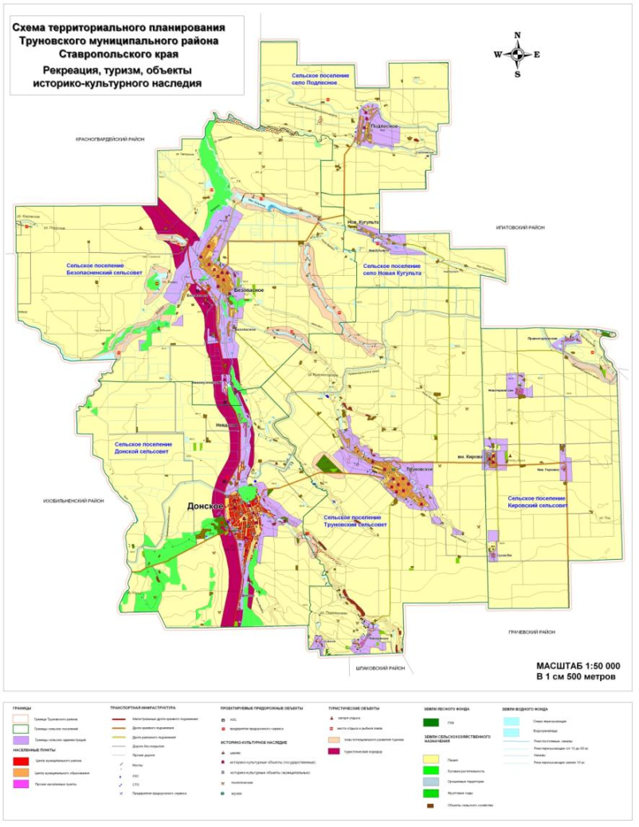

Рисунок 30
Территориальное распределение объектов культурного наследия Труновского муниципального округа.

Перечень объектов культурного наследия, расположенных на территории Труновского муниципального округа представлен в приложении 3 и приложении 4 к генеральному плану Труновского муниципального округа Ставропольского края.
Объекты культурного наследия, расположенные на территории Труновского муниципального округа, отображены в картографических материалах данного проекта.
Сохранение историко-культурного наследия на проектируемой территории является одним из условий, обуславливающих достойную перспективу ее развития. В соответствии с Федеральным законом № 73-ФЗ «Об объектах культурного наследия (памятниках истории и культуры) народов Российской Федерации» в целях обеспечения сохранности объекта культурного наследия в его исторической среде на сопряженной с ним территории устанавливаются зоны охраны объекта культурного наследия: охранная зона, зона регулирования застройки и хозяйственной деятельности, зона охраняемого природного ландшафта.
Необходимый состав зон охраны объекта культурного наследия определяется проектом зон охраны объекта культурного наследия.
Порядок разработки, согласования и утверждения проекта зон охраны объектов культурного наследия (памятников истории и культуры) народов Российской Федерации, проекта объединенной зоны охраны объектов культурного наследия, требования к режимам использования земель и общие принципы установления требований к градостроительным регламентам в границах территорий указанных зон установлен в соответствии с «Положением о зонах охраны объектов культурного наследия (памятников истории и культуры) народов Российской Федерации», утвержденным постановлением Правительства Российской Федерации от 12.09.2015 № 972 (далее - Положение).
Положением определено, что разработка проектов зон охраны объектов культурного наследия, проекта объединенной зоны охраны объектов культурного наследия осуществляется физическими или юридическими лицами на основе материалов историко-архитектурных, историко-градостроительных и архивных исследований (далее - историко-культурные исследования), а также с использованием данных государственного кадастра недвижимости при их наличии. Состав зон охраны объектов культурного наследия определяется проектом зон охраны объектов культурного наследия, разрабатываемым исходя из материалов историко-культурных исследований, в которых обосновывается необходимость разработки проекта зон охраны в отношении одного объекта культурного наследия либо проекта объединенной зоны охраны объектов культурного наследия.
Пунктом 7 Положения установлено, что разработка проектов зон охраны объектов культурного наследия и проектов объединенной зоны охраны объектов культурного наследия, материалов историко-культурных исследований, обосновывающих необходимость разработки проектов зон охраны объектов культурного наследия, включается в соответствующие федеральные и региональные целевые программы, в которых предусматриваются мероприятия по сохранению, использованию, популяризации и государственной охране объектов культурного наследия.
Разработка проектов зон охраны объектов культурного наследия и проектов объединенной зоны охраны объектов культурного наследия может также осуществляться по инициативе и за счет средств органов местного самоуправления, собственников или пользователей объектов культурного наследия, правообладателей земельных участков, расположенных в границах зон охраны объектов культурного наследия.
Разработку проектов зон охраны объектов культурного наследия и проектов объединенной зоны охраны объектов культурного наследия организуют Министерство культуры Российской Федерации, органы государственной власти субъектов Российской Федерации и органы местного самоуправления.
До разработки и утверждения проектов зон охраны объектов культурного наследия действуют защитные зоны.
Согласно статье 34.1 Федерального закона от 25.06.2002 № 73-ФЗ «Об объектах культурного наследия (памятниках истории и культуры) народов Российской Федерации» защитными зонами объектов культурного наследия являются территории, которые прилегают к включенным в реестр памятникам и ансамблям и в границах которых в целях обеспечения сохранности объектов культурного наследия и композиционно-видовых связей (панорам) запрещаются строительство объектов капитального строительства и их реконструкция, связанная с изменением их параметров (высоты, количества этажей, площади), за исключением строительства и реконструкции линейных объектов.
Границы защитной зоны объекта культурного наследия устанавливаются:
для памятника, расположенного в границах населенного пункта, на расстоянии 100 метров от внешних границ территории памятника,
для памятника, расположенного вне границ населенного пункта, на расстоянии 200 метров от внешних границ территории памятника.
Пунктом 4 статьи 34.1 Федерального закона от 25.06.2002 № 73-ФЗ «Об объектах культурного наследия (памятниках истории и культуры) народов Российской Федерации» установлено, что в случае отсутствия утвержденных границ территории объекта культурного наследия, расположенного в границах населенного пункта, границы защитной зоны такого объекта устанавливаются на расстоянии 200 метров от линии внешней стены памятника либо от линии общего контура ансамбля, образуемого соединением внешних точек наиболее удаленных элементов ансамбля, включая парковую территорию.
В случае отсутствия утвержденных границ территории объекта культурного наследия, расположенного вне границ населенного пункта, границы защитной зоны такого объекта устанавливаются на расстоянии 300 метров от линии внешней стены памятника либо от линии общего контура ансамбля, образуемого соединением внешних точек наиболее удаленных элементов ансамбля, включая парковую территорию.
Защитные зоны не устанавливаются для объектов археологического наследия, некрополей, захоронений, расположенных в границах некрополей, произведений монументального искусства.
Защитная зона объекта культурного наследия прекращает существование со дня внесения в Единый государственный реестр недвижимости сведений о зонах охраны объекта культурного наследия, установленных в соответствии со ст. 34 Федерального закона.
В соответствии с приказом Министерства культуры Ставропольского края от 12 сентября 2000 № 129 «Об установлении временных зон охраны памятников археологии и границ их распространения» в целях обеспечения сохранности объектов археологического наследия, состоящих на государственном учете и охране и выявляемых в процессе проведения историко-культурных экспертиз, до разработки и утверждения проектов зон охраны памятников археологии или карт-схем их расположения, установлены временные зоны охраны:
курганы высотой до 1 метра, диаметром до 50 метров - в радиусе 50 метров от основания кургана;
курганы высотой от 1 до 2 метров, диаметром до 70 метров - в радиусе 60 метров от основания кургана;
курганы высотой от 2 до 3 метров, диаметром до 100 метров - в радиусе 90 метров от основания кургана;
курганы высотой свыше 3 метров, диаметром более 100 метров -определяется индивидуально, но не менее 100 метров;
городища (укрепления), поселения (селища), могильники - в радиусе 100 метров от границ памятника, которые определяются индивидуально, по мере необходимости, методом закладки разведочных шурфов (скважин) и исходя из мощности культурного слоя на различных участках памятника.
Заказчик работ в соответствии со статьями 28, 30, 31, 32, 36, 45.1 Федерального закона от 25.06.2002 № 73-ФЗ «Об объектах культурного наследия (памятниках истории и культуры) народов Российской Федерации» при осуществлении хозяйственной деятельности обязан:
обеспечить проведение и финансирование историко-культурной экспертизы земельного участка, подлежащего воздействию земляных, хозяйственных и иных работ, путем археологической разведки, в порядке, установленном ст. 45.1 Федерального закона от 25.06.2002 № 73-ФЗ «Об объектах культурного наследия (памятниках истории и культуры) народов Российской Федерации»;
предоставить в управление Ставропольского края по сохранению и государственной охране объектов культурного наследия документацию, подготовленную на основе археологических работ, содержащую результаты исследований, в соответствии с которыми определяется наличие или отсутствие объектов, обладающих признаками культурного наследия на земельном участке, подлежащем воздействию земляных, строительных, хозяйственных и иных работ, а также заключение государственной историко-культурной экспертизы указанной документации.
В случае обнаружения в границах земельного участка, подлежащего воздействию земляных, строительных, хозяйственных и иных работ объектов, обладающих признаками объекта культурного наследия:
разработать в составе проектной документации раздел об обеспечении сохранности выявленного объекта культурного наследия или о проведении спасательных археологических полевых работ или проект обеспечении сохранности выявленного объекта культурного наследия либо план проведения спасательных археологических полевых работ, включающих оценку воздействия проводимых работ на указанный объект культурного наследия;
получить по документации или разделу документации, обосновывающей меры по обеспечению сохранности выявленного объекта культурного наследия заключение государственной историко-культурной экспертизы и представить его совместно с указанной документацией в управление на согласование;
обеспечить проведение и финансирование историко-культурной экспертизы выявленного объекта культурного наследия, обосновывающей целесообразность включения данного объекта в реестр;
обеспечить реализацию согласованной управлением документации, обосновывающей меры по обеспечению сохранности выявленного объекта культурного наследия.
К полномочиям органов местного самоуправления в области сохранения, использования, популяризации и государственной охраны объектов культурного наследия относятся: сохранение, использование и популяризация объектов культурного наследия, находящихся в собственности муниципальных образований; государственная охрана объектов культурного наследия местного (муниципального) значения; определение порядка организации историко-культурного заповедника местного (муниципального) значения; обеспечение условий доступности для инвалидов объектов культурного наследия, находящихся в собственности поселений, муниципальных округов или городских округов; иные полномочия, предусмотренные Федеральным законом от 25.06.2002 № 73-ФЗ «Об объектах культурного наследия (памятниках истории и культуры) народов Российской Федерации» и иными федеральными законами.
Положениями пункта 1 статьи 13 Федерального закона от 25.06.2002 № 73-ФЗ «Об объектах культурного наследия (памятниках истории и культуры) народов Российской Федерации» установлено, что источниками финансирования мероприятий по сохранению, популяризации и государственной охране объектов культурного наследия являются: федеральный бюджет; бюджеты субъектов Российской Федерации; внебюджетные поступления; местные бюджеты.».
1.3. В абзаце восьмом части 12 слова «автодороги Ростов-на-Дону – Ставрополь» заменить словами «автомобильной дороги общего пользования регионального или межмуниципального значения в Ставропольском крае «Ростов-на-Дону (от М-4 «Дон»). – Ставрополь в границах Ставропольского края».
1.4. Пункт 4 части 14 изложить в следующей редакции:
«4) Лесной фонд.
Леса Труновского муниципального округа относятся к защитным. Земли лесного фонда Труновского муниципального округа входят в состав Изобильненского лесничества, являющегося одним из наиболее востребованных для осуществления рекреационной деятельности, и составляют 9,1% от общей площади лесничества – 397 га.
Лесничества осуществляют деятельность по определению границ лесных участков, контролю за соблюдением требований лесохозяйственного регламента, санитарных требований при рубках, контролю и приемке выполненных работ по лесовосстановлению и лесоразведению, разработке планов тушения лесных пожаров и др.
Решение о проведении аукциона на право заключения договора аренды лесного участка, находящегося в государственной или муниципальной собственности, либо на право заключения договора купли-продажи лесных насаждений (далее также - аукцион) принимается органом государственной власти или органом местного самоуправления в пределах полномочий, определенных в соответствии со статьями 81 - 84 Лесного кодекса Российской Федерации, в том числе по заявлениям граждан и юридических лиц о проведении аукциона на право заключения договора аренды лесного участка для заготовки древесины или договора купли-продажи лесных насаждений, заключаемого в соответствии с частью 3 статьи 29.1 Лесного кодекса Российской Федерации.
Проведение в мелиоративных защитных лесных насаждениях выборочных рубок деревьев и сплошных рубок деревьев и кустарников допускается в случаях:
строительства, реконструкции и эксплуатации линий электропередачи, линий связи, дорог, трубопроводов, других линейных объектов и сооружений, являющихся неотъемлемой технологической частью указанных объектов, если это не запрещено или не ограничено законодательством Российской Федерации и законодательством Ставропольского края;
предупреждения и ликвидации чрезвычайных ситуаций природного и техногенного характера.
Рубка мелиоративных защитных лесных насаждений в случаях, предусмотренных пунктом 1 части 1 статьи 9 Закона № 68-кз, осуществляется на основании разрешения, выдаваемого уполномоченным органом в порядке, определяемом Правительством Ставропольского края (постановление Правительства Ставропольского края от 14.06.2019 № 265-п).
На всей территории лесных массивов муниципального округа разрешено осуществление видов деятельности в сфере охотничьего хозяйства, также земли пригодны для ведения сельского хозяйства.
В целях снижения антропогенной нагрузки на лесные экосистемы, используемые в рекреационных целях, на таких участках необходимо проведение мер по благоустройству.
Средний класс пожарной опасности лесных насаждений Изобильненского лесничества – 3,6 (таблица).
Таблица 65
Распределение площади лесного фонда Изобильненского лесничества по классам пожарной опасности, 2020 г.

Наименование лесничества | Общая площадь лесов, га | В том числе по классам пожарной опасности, га |  |  |  |  | Средний  класс пожарной  опасности  лесных насаждений
 |  | I | II | III | IV | V
Изобильненское | 4353 | 75 | 1 | 2527 | 805 | 945 | 3,6

Для эффективной борьбы с лесными пожарами в крае в целом имеется развитая сеть путей транспорта. Сеть лесных дорог на территории Изобильненского лесничества составляет 65 км, 16 км из которых имеют твердое покрытие и 11,9 км – грунтовых, нуждающихся в содержании.
Устройство минерализованных полос – наиболее распространенный вид противопожарного обустройства лесного фонда. Первоочередными участками, где они необходимы, являются леса I-III классов природной пожарной опасности лесов, участки, примыкающие к дорогам и иным объектам повышенной пожарной опасности.
Сроки действия минполос зависят от почвенно-климатических условий их месторасположения на территории края. Срок действия минполос в границах Изобильненского лесничества составляет 2 года.
Действующих особо охраняемых природных территорий на землях лесного фонда округа нет.
Таким образом, лесной фонд Труновского муниципального округа можно охарактеризовать благоприятным для использования в рекреационных и иных целях. Территория не подвержена химическим атакам производственных объектов. Проведение своевременных мероприятий по защите лесов позволяют содержать экосистему в допустимых условиях. Во избежание негативного воздействия на лесные массивы следует снизить антропогенную нагрузку на территории лесов.».
2. В абзаце двадцать седьмом части 1 статьи 6 «Обоснование выбранного варианта размещения объектов местного значения Труновского муниципального округа» слова «07Р-041 «Ростов-на-Дону – Ставрополь» – меридиональная планировочная ось и 07К-037 «Изобильный – Труновское – Кугульта» заменить словами «07 ОП РЗ 07Р-041 «Ростов-на-Дону (от М-4 «Дон») – Ставрополь в границах Ставропольского края» – меридиональная планировочная ось и 07 ОП РЗ 07К-037 «Изобильный – Труновское – Кугульта».
3. В статье 8 «Изменение границ населенных пунктов Труновского муниципального округа» внести следующие изменения:
3.1. Таблицу 120 дополнить пунктом 4 следующего содержания:

пос. имени Кирова
4. | 26:05:061701:16 | Земли сельскохозяйственного назначения | Для сельскохозяйственного производства | Земли населённых пунктов | Производственная зона | 420 000

3.2. В абзаце пятом:
3.2.1. Слова «2 населенных пунктов» заменить словами «3 населенных пунктов»;
3.2.1. Слова «3 земельных участков» заменить словами «4 земельных участков».

4. Приложение № 3 «Памятники культуры и истории регионального значения, расположенные на территории Труновского муниципального округа Ставропольского края» к генеральному плану Труновского муниципального округа Ставропольского края изложить в следующей редакции:

«Приложение № 3

к генеральному плану
Труновского муниципального
округа Ставропольского края

от 15 февраля 2022 г. № 9

Памятники культуры и истории регионального значения, расположенные на территории Труновского муниципального округа Ставропольского края

№  п/п | Наименование  памятника |  | Вид ОКН |  | Решение о постановке на  государственную  охрану |  | Зоны охраны,  временные зоны  охраны, защитные зоны | Местоположение памятника
 |  | Памятники истории
1 | Памятный знак «Здесь проходил почтовый тракт» |  |  | Памятник |  | Решение Исполнительного комитета  Ставропольского  краевого Совета  народных депутатов от 01.10.1981 № 702 | В соответствии со ст. 34.1 ФЗ от 25.06.2002 № 73-ФЗ «Об объектах  культурного наследия (памятниках истории и культуры) народов РФ» действуют защитные зоны 200м | Ставропольский край, Труновский район, с. Донское
2 | Памятный знак "Здесь располагается Юго-западный угол земляного вала Донской крепости", заложенной в 1977 г. |  |  | Памятник |  | Решение Исполнительного комитета Ставропольского  краевого Совета  народных депутатов от 01.10.1981 № 702 | В соответствии со ст. 34.1 ФЗ от 25.06.2002 № 73-ФЗ «Об объектах культурного наследия (памятниках истории и культуры) народов РФ» действуют защитные зоны 200м | Ставропольский край, Труновский район, с. Донское
3 | Братская могила мирных советских жителей, расстрелянных в 1942 – 1943 гг. |  |  | Памятник |  | Решение Исполнительного комитета Ставропольского  краевого Совета  народных депутатов от 01.10.1981 № 702 | В соответствии со ст. 34.1 ФЗ от 25.06.2002 № 73-ФЗ «Об объектах культурного наследия (памятниках истории и культуры) народов РФ» действуют защитные зоны 200м | Ставропольский край, Труновский район, с. Донское, парк культуры и отдыха
4 | Братская могила воинов Советской Армии, погибших в 1942 – 1943 гг. |  |  | Памятник |  | Решение Исполнительного комитета  Ставропольского  краевого Совета  народных депутатов от 01.10.1981 № 702 | В соответствии со ст. 34.1 ФЗ от 25.06.2002 № 73-ФЗ «Об объектах  культурного наследия (памятниках истории и культуры) народов РФ» действуют защитные зоны 200м | Ставропольский край, Труновский район, с. Донское, у въезда со стороны г. Изобильного
5 | Братская могила красных партизан, погибших в годы гражданской войны и воинов, погибших в годы Великой Отечественной войны |  |  | Памятник |  | Решение Исполнительного комитета  Ставропольского  краевого Совета  народных депутатов от 01.10.1981 № 702 | В соответствии со ст. 34.1 ФЗ от 25.06.2002 № 73-ФЗ «Об объектах  культурного наследия (памятниках истории и культуры) народов РФ» действуют защитные зоны 200м | Ставропольский край, Труновский район, с. Безопасное, ул. Ленина
6 | Могила неизвестного воина Советской Армии, погибшего в 1943 году |  |  | Памятник |  | Решение Исполнительного комитета  Ставропольского  краевого Совета  народных депутатов от 01.10.1981 № 702 | В соответствии со ст. 34.1 ФЗ от 25.06.2002 № 73-ФЗ «Об объектах культурного наследия (памятниках истории и культуры) народов РФ» действуют защитные зоны 200м | Ставропольский край, Труновский район, с. Безопасное, ул. Октябрьская
7 | Братская могила советских воинов, погибших в 1942 году |  |  | Памятник |  | Решение Исполнительного комитета  Ставропольского  краевого Совета  народных депутатов от 01.10.1981 № 702 | В соответствии со ст. 34.1 ФЗ от 25.06.2002 № 73-ФЗ «Об объектах культурного наследия (памятниках истории и культуры) народов РФ» действуют защитные зоны 200м | Ставропольский край, Труновский район, с. Безопасное, у сельской больницы
8 | Братская могила 7 воинов, погибших в 1942 – 1943 гг. |  |  | Памятник |  | Решение Исполнительного комитета  Ставропольского  краевого Совета  народных депутатов от 01.10.1981 № 702 | В соответствии со ст. 34.1 ФЗ от 25.06.2002 № 73-ФЗ «Об объектах культурного наследия (памятниках истории и культуры) народов РФ» действуют защитные зоны 200м | Ставропольский край, Труновский район, с. Безопасное, кладбище
9 | Братская могила красных партизан и семей первых колхозников, погибших в годы гражданской войны и коллективизации |  |  | Памятник |  | Решение Исполнительного комитета  Ставропольского  краевого Совета  народных депутатов от 01.10.1981 № 702 | В соответствии со ст. 34.1 ФЗ от 25.06.2002 № 73-ФЗ «Об объектах культурного наследия (памятниках истории и культуры) народов РФ» действуют защитные зоны 200мзоны 200 м | Ставропольский край, Труновский район, с. Безопасное, кладбище
10 | Обелиск на месте расправы белогвардейцев над мирными жителями в период гражданской войны |  |  | Памятник |  | Решение Исполнительного комитета  Ставропольского  краевого Совета  народных депутатов от 01.10.1981 № 702 | В соответствии со ст. 34.1 ФЗ от 25.06.2002 № 73-ФЗ «Об объектах культурного наследия (памятниках истории и культуры) народов РФ» действуют защитные зоны 200м | Ставропольский край, Труновский район, с. Безопасное, курган у кирпичного завода
11 | Памятный знак в честь основания совхоза им. Кирова |  |  | Памятник |  | Решение Исполнительного комитета  Ставропольского  краевого Совета  народных депутатов от 01.10.1981 № 702 | В соответствии со ст. 34.1 ФЗ от 25.06.2002 № 73-ФЗ «Об объектах культурного наследия (памятниках истории и культуры) народов РФ» действуют защитные зоны 200м | Ставропольский край, Труновский район, п. им. Кирова
12 | Братская могила воинов Советской Армии, погибших в 1942 – 1943 гг. |  |  | Памятник |  | Решение Исполнительного комитета  Ставропольского  краевого Совета  народных депутатов от 01.10.1981 № 702 | В соответствии со ст. 34.1 ФЗ от 25.06.2002 № 73-ФЗ «Об объектах культурного наследия (памятниках истории и культуры) народов РФ» действуют защитные зоны 200м | Ставропольский край, Труновский район, с. Новая Кугульта
13 | Братская могила 3 активистов, погибших в период коллективизации |  |  | Памятник |  | Решение Исполнительного комитета  Ставропольского  краевого Совета  народных депутатов от 01.10.1981 № 702 | В соответствии со ст. 34.1 ФЗ от 25.06.2002 № 73-ФЗ «Об объектах культурного наследия (памятниках истории и культуры) народов РФ» действуют защитные зоны 200м | Ставропольский край, Труновский район, с. Подлесное
14 | Могила лейтенанта И.П.Акулова, погибшего в 1943 году при освобождении хутора |  |  | Памятник |  | Решение Исполнительного комитета  Ставропольского  краевого Совета  народных депутатов от 01.10.1981 № 702 | В соответствии со ст. 34.1 ФЗ от 25.06.2002 № 73-ФЗ «Об объектах культурного наследия (памятниках истории и культуры) народов РФ» действуют защитные зоны 200м | Ставропольский край, Труновский район, с. Подлесное
15 | Братская могила красных партизан, погибших в годы гражданской войны |  |  | Памятник |  | Решение Исполнительного комитета  Ставропольского  краевого Совета  народных депутатов от 01.10.1981 № 702 | В соответствии со ст. 34.1 ФЗ от 25.06.2002 № 73-ФЗ «Об объектах культурного наследия (памятниках истории и культуры) народов РФ» действуют защитные зоны 200м | Ставропольский край, Труновский район, с. Труновское, у Дома культуры
16 | Братская могила 88 красных партизан, погибших в годы гражданской войны |  |  | Памятник |  | Решение Исполнительного комитета  Ставропольского  краевого Совета  народных депутатов от 01.10.1981 № 702 | В соответствии со ст. 34.1 ФЗ от 25.06.2002 № 73-ФЗ «Об объектах культурного наследия (памятниках истории и культуры) народов РФ» действуют защитные зоны 200м | Ставропольский край, Труновский район, с. Труновское
17 | Братская могила красных партизан и воинов Советской Армии, погибших в гражданскую и Великую Отечественную войну |  |  | Памятник |  | Решение Исполнительного комитета  Ставропольского  краевого Совета  народных депутатов от 01.10.1981 № 702 | В соответствии со ст. 34.1 ФЗ от 25.06.2002 № 73-ФЗ «Об объектах культурного наследия (памятниках истории и культуры) народов РФ» действуют защитные зоны 200м | Ставропольский край, Труновский район, с. Труновское, на кладбище
18 | Могила ветерана колхозного движения Чередниченко Е.Г. |  |  | Памятник |  | Решение Исполнительного комитета  Ставропольского  краевого Совета  народных депутатов от 01.10.1981 № 702 | В соответствии со ст. 34.1 ФЗ от 25.06.2002 № 73-ФЗ «Об объектах культурного наследия (памятниках истории и культуры) народов РФ» действуют защитные зоны 200м | Ставропольский край, Труновский район, х. Эммануиловский
 |  | Памятники искусства
19 | Братская могила воинов Советской Армии, погибших в Великую Отечественную войну, 1945 г. |  | Памятник |  | Решение Исполнительного комитета  Ставропольского  краевого Совета  народных депутатов от 01.10.1981 № 702 |  | В соответствии со ст. 34.1 ФЗ от 25.06.2002 № 73-ФЗ «Об объектах культурного наследия (памятниках истории и культуры) народов РФ» действуют защитные зоны 200м | Ставропольский край, Труновский район, с. Донское, у Дома культуры "Спутник"
20 | Памятник В.И. Ленину ,  1970 г. |  | Памятник |  | Решение Исполнительного комитета  Ставропольского  краевого Совета  народных депутатов от 01.10.1981 № 702 |  | - | Ставропольский край, Труновский район, с. Донское, школа N 6
21 | Памятник В.И. Ленину,  1947 г. |  | Памятник |  | Решение Исполнительного комитета  Ставропольского  краевого Совета  народных депутатов от 01.10.1981 № 702 |  | - | Ставропольский край, Труновский район, с. Безопасное, центр, площадь
22 | Памятник В.И. Ленину,  1950 г. |  | Памятник |  | Решение Исполнительного комитета  Ставропольского  краевого Совета  народных депутатов от 01.10.1981 № 702 |  | - | Ставропольский край, Труновский район, с. Безопасное, усадьба колхоза им. М. Горького
23 | Памятник офицеру Советской Армии Кутузову, погибшему в годы Великой Отечественной войны  1955 г. |  | Памятник |  | Решение Исполнительного комитета  Ставропольского  краевого Совета  народных депутатов от 01.10.1981 № 702 |  | - | Ставропольский край, Труновский район, х. Деревянкин
24 | Памятник погибшим в годы Великой Отечественной войны 1974 г. |  | Памятник |  | Решение Исполнительного комитета  Ставропольского  краевого Совета  народных депутатов от 01.10.1981 № 702 |  | - | Ставропольский край, Труновский район, п. им. Кирова
25 | Памятник С.М. Кирову  1954 г. |  | Памятник |  | Решение Исполнительного комитета  Ставропольского  краевого Совета  народных депутатов от 01.10.1981 № 702 |  | - | Ставропольский край, Труновский район, п. им. Кирова
26 | Памятник В.И. Ленину  1967 г. |  | Памятник |  | Решение Исполнительного комитета  Ставропольского  краевого Совета  народных депутатов от 01.10.1981 № 702 |  | - | Ставропольский край, Труновский район, с. Подлесное
27 | Памятник В.И. Ленину  1965 г. |  | Памятник |  | Решение Исполнительного комитета Ставропольского  краевого Совета  народных депутатов от 01.10.1981 № 702 |  | - | Ставропольский край, Труновский район, с. Труновское, городок
28 | Памятник В.И. Ленину  1955 г. |  | Памятник |  | Решение Исполнительного комитета  Ставропольского  краевого Совета  народных депутатов от 01.10.1981 № 702 |  | - | Ставропольский край, Труновский район, с. Труновское, парк культуры и отдыха
39 | Памятник К.А. Трунову  1962 г. |  | Памятник |  | Решение Исполнительного комитета  Ставропольского  краевого Совета  народных депутатов от 01.10.1981 № 702 |  | - | Ставропольский край, Труновский район, с. Труновское, парк культуры и отдыха
30 | Обелиск погибшим в годы Великой Отечественной войны, 1955 Г. |  | Памятник |  | Решение Исполнительного комитета  Ставропольского  краевого Совета  народных депутатов от 01.10.1981 № 702 |  | - | Ставропольский край, Труновский район, с. Труновское, бригада к-за "Родина"
 |  | Памятники градостроительства и архитектуры
31 | Троицкая церковь |  | Памятник |  | Решение Исполнительного комитета  Ставропольского  краевого Совета  народных депутатов от 01.10.1981 № 702 |  | В соответствии со ст. 34.1 ФЗ от 25.06.2002 № 73-ФЗ «Об объектах культурного наследия (памятниках истории и культуры) народов РФ» действуют защитные зоны 200м | Ставропольский край, Труновский район, с. Донское
32 | Свято-Дмитриевская церковь |  | Памятник |  | Решение Исполнительного комитета Ставропольского  краевого Совета  народных депутатов от 01.10.1981 № 702 |  | В соответствии со ст. 34.1 ФЗ от 25.06.2002 № 73-ФЗ «Об объектах культурного наследия (памятниках истории и культуры) народов РФ» действуют защитные зоны 200м | Ставропольский край, Труновский район, с. Безопасное
33 | Церковь Серафима Саровского |  | Памятник |  | Решение Исполнительного комитета Ставропольского  краевого Совета  народных депутатов от 01.10.1981 № 702 |  | В соответствии со ст. 34.1 ФЗ от 25.06.2002 № 73-ФЗ «Об объектах культурного наследия (памятниках истории и культуры) народов РФ» действуют защитные зоны 200м | Ставропольский край, Труновский район, с. Труновское
34 | Свято-Троицкая церковь |  | Памятник |  | Решение Исполнительного комитета Ставропольского  краевого Совета  народных депутатов от 01.10.1981 № 702 |  | В соответствии со ст. 34.1 ФЗ от 25.06.2002 № 73-ФЗ «Об объектах культурного наследия (памятниках истории и культуры) народов РФ» действуют защитные зоны 200м | Ставропольский край, Труновский район, с. Труновское
35 | Церковь Покрова Пресвятой Богородицы |  | Памятник |  | Решение Исполнительного комитета  Ставропольского  краевого Совета  народных депутатов от 01.10.1981 № 702 |  | В соответствии со ст. 34.1 ФЗ от 25.06.2002 № 73-ФЗ «Об объектах культурного наследия (памятниках истории и культуры) народов РФ» действуют защитные зоны 200м | Ставропольский край, Труновский район, с. Труновское»

5. Приложение № 4 «Объекты археологического наследия, расположенные на территории Труновского муниципального округа Ставропольского края» к генеральному плану Труновского муниципального округа Ставропольского края изложить в следующей редакции:

«Приложение № 4

к генеральному плану
Труновского муниципального
округа Ставропольского края

от 15 февраля 2022 г. № 9

Объекты археологического наследия, расположенные на территории Труновского муниципального округа Ставропольского края

№, № | Наименование объекта | адрес объекта культурного наследия | документ о включении в перечень выявленных | временные зоны охраны
1 | Курганный могильник «Донское-14» | Ставропольский край, Труновский район | приказ управления СК по сохранению и государственной охране объектов культурного наследия от 19.01.2021 № 10 | В соответствии с приказом Министерства культуры СК от 12.09.2000 № 129 «Об установлении временных зон охраны памятников археологии и границ их распространения» установлены временные зоны охраны
2 | Курганный могильник «Донское-17» | Ставропольский край, Труновский район | Приказ управления СК по сохранению и государственной охране объектов культурного наследия от 19.01.2021 № 9 | В соответствии с приказом Министерства культуры СК от 12.09.2000 № 129 «Об установлении временных зон охраны памятников археологии и границ их распространения» установлены временные зоны охраны
3 | Курганный могильник «Донское-16» | Ставропольский край, Труновский район | Приказ управления СК по сохранению и государственной охране объектов культурного наследия от 19.01.2021 № 8 | В соответствии с приказом Министерства культуры СК от 12.09.2000 № 129 «Об установлении временных зон охраны памятников археологии и границ их распространения» установлены временные зоны охраны
4 | Курганный могильник «Донское-15» | Ставропольский край, Труновский район | Приказ управления СК по сохранению и государственной охране объектов культурного наследия от 19.01.2021 № 7 | В соответствии с приказом Министерства культуры СК от 12.09.2000 № 129 «Об установлении временных зон охраны памятников археологии и границ их распространения» установлены временные зоны охраны
5 | Курганный могильник «Безопасное-9» | Ставропольский край, Труновский район | Приказ управления СК по сохранению и государственной охране объектов культурного наследия от 20.11.2020 № 921 | В соответствии с приказом Министерства культуры СК от 12.09.2000 № 129 «Об установлении временных зон охраны памятников археологии и границ их распространения» установлены временные зоны охраны
6 | «Курганный могильник «Безопасное-8» | Ставропольский край, Труновский район | Приказ управления СК по сохранению и государственной охране объектов культурного наследия от 13.08.2020 № 612 | В соответствии с приказом Министерства культуры СК от 12.09.2000 № 129 «Об установлении временных зон охраны памятников археологии и границ их распространения» установлены временные зоны охраны
7 | Поселение «Невдахин-1» | Ставропольский край, Труновский район | приказ управления СК по сохранению и государственной охране ОКН от 29.12.2017 г. № 298 | В соответствии с приказом Министерства культуры СК от 12.09.2000 № 129 «Об установлении временных зон охраны памятников археологии и границ их распространения» установлены временные зоны охраны
8 | Курганный могильник «Невдахин-5» | Ставропольский край, Труновский район | приказ управления СК по сохранению и государственной охране ОКН от 29.12.2017 г. № 298 | В соответствии с приказом Министерства культуры СК от 12.09.2000 № 129 «Об установлении временных зон охраны памятников археологии и границ их распространения» установлены временные зоны охраны
9 | Курганный могильник «Невдахин-6» | Ставропольский край, Труновский район | приказ управления СК по сохранению и государственной охране ОКН от 29.12.2017 г. № 298 | В соответствии с приказом Министерства культуры СК от 12.09.2000 № 129 «Об установлении временных зон охраны памятников археологии и границ их распространения» установлены временные зоны охраны
10 | Курганный могильник «Невдахин-7» | Ставропольский край, Труновский район | приказ управления СК по сохранению и государственной охране ОКН от 29.12.2017 г. № 298 | В соответствии с приказом Министерства культуры СК от 12.09.2000 № 129 «Об установлении временных зон охраны памятников археологии и границ их распространения» установлены временные зоны охраны
11 | Курганный могильник «Невдахин-8» | Ставропольский край, Труновский район | приказ управления СК по сохранению и государственной охране ОКН от 29.12.2017 г. № 298 | В соответствии с приказом Министерства культуры СК от 12.09.2000 № 129 «Об установлении временных зон охраны памятников археологии и границ их распространения» установлены временные зоны охраны
12 | Курганный могильник «Труновское-3» | Ставропольский край, Труновский район | Приказ управления СК по сохранению и государственной охране объектов культурного наследия от 09.07.2016 №315 | В соответствии с приказом Министерства культуры СК от 12.09.2000 № 129 «Об установлении временных зон охраны памятников археологии и границ их распространения» установлены временные зоны охраны
13 | Курганный могильник «Труновское-1» | Ставропольский край, Труновский район | приказ министерства культуры Ставропольского края от 15.05.2006 г. № 56 | В соответствии с приказом Министерства культуры СК от 12.09.2000 № 129 «Об установлении временных зон охраны памятников археологии и границ их распространения» установлены временные зоны охраны
14 | Курганный могильник «Родники-1» | Ставропольский край, Труновский район | приказ министерства культуры Ставропольского края от 15.05.2006 г. № 56 | В соответствии с приказом Министерства культуры СК от 12.09.2000 № 129 «Об установлении временных зон охраны памятников археологии и границ их распространения» установлены временные зоны охраны
15 | Курганный могильник «Подлесное-1» | Ставропольский край, Труновский район | приказ министерства культуры Ставропольского края от 15.05.2006 г. № 56 | В соответствии с приказом Министерства культуры СК от 12.09.2000 № 129 «Об установлении временных зон охраны памятников археологии и границ их распространения» установлены временные зоны охраны
16 | Курганный могильник «Новотерновский-2» | Ставропольский край, Труновский район | приказ министерства культуры Ставропольского края от 15.05.2006 г. № 56 | В соответствии с приказом Министерства культуры СК от 12.09.2000 № 129 «Об установлении временных зон охраны памятников археологии и границ их распространения» установлены временные зоны охраны
17 | Курганный могильник «Новотерновский-1» | Ставропольский край, Труновский район | приказ министерства культуры Ставропольского края от 15.05.2006 г. № 56 | В соответствии с приказом Министерства культуры СК от 12.09.2000 № 129 «Об установлении временных зон охраны памятников археологии и границ их распространения» установлены временные зоны охраны
18 | Курганный могильник «Малая Кугульта-3» | Ставропольский край, Труновский район | приказ министерства культуры Ставропольского края от 15.05.2006 г. № 56 | В соответствии с приказом Министерства культуры СК от 12.09.2000 № 129 «Об установлении временных зон охраны памятников археологии и границ их распространения» установлены временные зоны охраны
19 | Курганный могильник «Малая Кугульта-2» | Ставропольский край, Труновский район | приказ министерства культуры Ставропольского края от 15.05.2006 г. № 56 | В соответствии с приказом Министерства культуры СК от 12.09.2000 № 129 «Об установлении временных зон охраны памятников археологии и границ их распространения» установлены временные зоны охраны
20 | Курганный могильник «Малая Кугульта-1» | Ставропольский край, Труновский район | приказ министерства культуры Ставропольского края от 15.05.2006 г. № 56 | В соответствии с приказом Министерства культуры СК от 12.09.2000 № 129 «Об установлении временных зон охраны памятников археологии и границ их распространения» установлены временные зоны охраны
21 | Курганный могильник «Журавский-1» | Ставропольский край, Труновский район | приказ министерства культуры Ставропольского края от 15.05.2006 г. № 56 | В соответствии с приказом Министерства культуры СК от 12.09.2000 № 129 «Об установлении временных зон охраны памятников археологии и границ их распространения» установлены временные зоны охраны
22 | Курганный могильник «Донской-2» | Ставропольский край, Труновский район | приказ министерства культуры Ставропольского края от 15.05.2006 г. № 56 | В соответствии с приказом Министерства культуры СК от 12.09.2000 № 129 «Об установлении временных зон охраны памятников археологии и границ их распространения» установлены временные зоны охраны
23 | Курганный могильник «Донской-1» | Ставропольский край, Труновский район | приказ министерства культуры Ставропольского края от 15.05.2006 г. № 56 | В соответствии с приказом Министерства культуры СК от 12.09.2000 № 129 «Об установлении временных зон охраны памятников археологии и границ их распространения» установлены временные зоны охраны
24 | Курганный могильник «Большая Кугульта-3» | Ставропольский край, Труновский район | приказ министерства культуры Ставропольского края от 15.05.2006 г. № 56 | В соответствии с приказом Министерства культуры СК от 12.09.2000 № 129 «Об установлении временных зон охраны памятников археологии и границ их распространения» установлены временные зоны охраны
25 | Курганный могильник «Большая Кугульта-2» | Ставропольский край, Труновский район | приказ министерства культуры Ставропольского края от 15.05.2006 г. № 56 | В соответствии с приказом Министерства культуры СК от 12.09.2000 № 129 «Об установлении временных зон охраны памятников археологии и границ их распространения» установлены временные зоны охраны
26 | Курганный могильник «Большая Кугульта-1» | Ставропольский край, Труновский район | приказ министерства культуры Ставропольского края от 15.05.2006 г. № 56 | В соответствии с приказом Министерства культуры СК от 12.09.2000 № 129 «Об установлении временных зон охраны памятников археологии и границ их распространения» установлены временные зоны охраны
27 | Курганный могильник «Ильинский-1» | Ставропольский край, Труновский район | приказ министерства культуры Ставропольского края от 22.02..2008 г. №96 | В соответствии с приказом Министерства культуры СК от 12.09.2000 № 129 «Об установлении временных зон охраны памятников археологии и границ их распространения» установлены временные зоны охраны
28 | Курганный могильник "Невдахин-1" | Ставропольский край, Труновский район | приказ министерства культуры Ставропольского края от 22.02..2008 г. №96 | В соответствии с приказом Министерства культуры СК от 12.09.2000 № 129 «Об установлении временных зон охраны памятников археологии и границ их распространения» установлены временные зоны охраны
29 | Курганный могильник «Развильное-1» | Ставропольский край, Труновский район | приказ министерства культуры Ставропольского края от 22.02..2008 г. №96 | В соответствии с приказом Министерства культуры СК от 12.09.2000 № 129 «Об установлении временных зон охраны памятников археологии и границ их распространения» установлены временные зоны охраны
30 | Курганный могильник «Развильное-2» | Ставропольский край, Труновский район | приказ министерства культуры Ставропольского края от 22.02..2008 г. №96 | В соответствии с приказом Министерства культуры СК от 12.09.2000 № 129 «Об установлении временных зон охраны памятников археологии и границ их распространения» установлены временные зоны охраны
31 | Курганный могильник «Эммануэлевский-5» | Ставропольский край, Труновский район | Приказ управления Ставропольского края по сохранению и государственной охране объектов культурного наследия от 31.03.2022 г. № 317 | В соответствии с приказом Министерства культуры СК от 12.09.2000 № 129 «Об установлении временных зон охраны памятников археологии и границ их распространения» установлены временные зоны охраны
32 | Курганный могильник «Эммануэлевский-4» | Ставропольский край, Труновский район | Приказ управления Ставропольского края по сохранению и государственной охране объектов культурного наследия от 31.03.2022 г. № 316 | В соответствии с приказом Министерства культуры СК от 12.09.2000 № 129 «Об установлении временных зон охраны памятников археологии и границ их распространения» установлены временные зоны охраны
33 | Курганный могильник «Эммануэлевский-3» | Ставропольский край, Труновский район | Приказ управления Ставропольского края по сохранению и государственной охране объектов культурного наследия от 31.03.2022 г. № 315 | В соответствии с приказом Министерства культуры СК от 12.09.2000 № 129 «Об установлении временных зон охраны памятников археологии и границ их распространения» установлены временные зоны охраны
34 | Курганный могильник «Эммануэлевский-2» | Ставропольский край, Труновский район | Приказ управления Ставропольского края по сохранению и государственной охране объектов культурного наследия от 31.03.2022 г. № 314 | В соответствии с приказом Министерства культуры СК от 12.09.2000 № 129 «Об установлении временных зон охраны памятников археологии и границ их распространения» установлены временные зоны охраны
35 | Курганный могильник «Эммануэлевский-1» | Ставропольский край, Труновский район | Приказ управления Ставропольского края по сохранению и государственной охране объектов культурного наследия от 31.03.2022 г. № 313 | В соответствии с приказом Министерства культуры СК от 12.09.2000 № 129 «Об установлении временных зон охраны памятников археологии и границ их распространения» установлены временные зоны охраны
36 | Курганный могильник «Ильинский-2» | Ставропольский край, Труновский район | приказ управления Ставропольского края по сохранению и государственной охране объектов культурного наследия от 15.12.2021 г. № 1404 | В соответствии с приказом Министерства культуры СК от 12.09.2000 № 129 «Об установлении временных зон охраны памятников археологии и границ их распространения» установлены временные зоны охраны
37 | Курганный могильник «Правоегорлыкский-2» | Ставропольский край, Труновский район | приказ управления Ставропольского края по сохранению и государственной охране объектов культурного наследия от 13.07.2018 № 205 | В соответствии с приказом Министерства культуры СК от 12.09.2000 № 129 «Об установлении временных зон охраны памятников археологии и границ их распространения» установлены временные зоны охраны
38 | Курганный могильник «Правоегорлыкский-1» | Ставропольский край, Труновский район | приказ управления Ставропольского края по сохранению и государственной охране объектов культурного наследия от 13.07.2018 № 205 | В соответствии с приказом Министерства культуры СК от 12.09.2000 № 129 «Об установлении временных зон охраны памятников археологии и границ их распространения» установлены временные зоны охраны
39 | Курганный могильник «Труновский-1» | Ставропольский край, Труновский район | приказ министерства культуры Ставропольского края от 22.02.2008 № 96 | В соответствии с приказом Министерства культуры СК от 12.09.2000 № 129 «Об установлении временных зон охраны памятников археологии и границ их распространения» установлены временные зоны охраны
40 | Курганный могильник «Ильинский-1» | Ставропольский край, Труновский район | приказ министерства культуры Ставропольского края от 22.02.2008 № 96 | В соответствии с приказом Министерства культуры СК от 12.09.2000 № 129 «Об установлении временных зон охраны памятников археологии и границ их распространения» установлены временные зоны охраны»

6. В приложении № 5:
6.1. Строку «Охранная зона объекта культурного наследия» изложить в следующей редакции:
Охранная зона объекта культурного наследия | В целях обеспечения сохранности объекта культурного наследия в его исторической среде на сопряженной с ним территории устанавливаются зоны охраны объекта культурного наследия:  Необходимый состав зон охраны объекта культурного наследия определяется проектом зон охраны объекта культурного наследия.  Положение о зонах охраны объектов культурного наследия, включающее в себя порядок разработки проекта зон охраны объекта культурного наследия, проекта объединенной зоны охраны объектов культурного наследия, требования к режимам использования земель и земельных участков и общие принципы установления требований к градостроительным регламентам в границах территорий данных зон устанавливаются Правительством Российской Федерации.  Охранная зона объекта культурного наследия - территория, в пределах которой в целях обеспечения сохранности объекта культурного наследия в его историческом ландшафтном окружении устанавливается особый режим использования земель и земельных участков, ограничивающий хозяйственную деятельность и запрещающий строительство, за исключением применения специальных мер, направленных на сохранение и регенерацию историко-градостроительной или природной среды объекта культурного наследия.

7.2. Строку «Зона регулирования застройки и хозяйственной деятельности» признать утратившей силу.

8. Дополнить генеральный план Труновского муниципального округа Ставропольского края приложением № 7следующего содержания:

«Приложение № 7

к генеральному плану
Труновского муниципального
округа Ставропольского края

от 15 февраля 2022 г. № 9

Памятники культуры и истории Федерального значения, расположенные на территории Труновского муниципального округа Ставропольского края

№  п/п | Наименование  памятника | Местоположение  памятника | Решение о  постановке на  государственную  охрану | Вид ОКН | Регистрацион  ный  номер ОКН | документ об  утвержде  нии  границ  территории | зоны охраны,  временные зоны  охраны, защитные  зоны
1 | Крепость  «Донская», 1777 г | Ставропольский край,  Труновский р-н, центр  с. Донского, парк (факт.  адрес: Ставропольский  край, Труновский район,  с. Донское, 700 метров  на север от пересечения  улиц Солнечной и  Крестьянской) | постановление главы  администрации  Ставропольского  края от 01.11.1995 №  600 | Памятник | 261741163910006 | - | В соответствии с приказом Министерства культуры СК от 12 сентября 2000 № 129 «Об установлении временных зон охраны памятников  археологии и границ их распространения»  установлены временные зоны охраны
2 | Городище  «Тугулукское», I  тыс. до н.э. - I тыс. н.э. | Ставропольский край,  Труновский район, 1,2  км юго-восточнее с.  Донского, правый берег  р. Тугулук (факт. адрес  Ставропольский край,  Труновский район, село  Донское, 3500 метров на  север от пересечения  улиц Солнечной и  Крестьянской) | постановление главы  администрации  Ставропольского  края от 01.11.1995 №  600 | Памятник | 261741160590006 | - | В соответствии с приказом Министерства культуры СК от 12 сентября 2000 № 129 «Об установлении временных зон охраны памятников  археологии и границ их распространения»  установлены временные зоны охраны

8. Дополнить генеральный план Труновского муниципального округа Ставропольского края графической частью следующего содержания:

«Графическая часть генерального плана Труновского муниципального округа Ставропольского края.

ГЧ-1 «Карта границ населенных пунктов, входящих в состав Труновского муниципального округа».

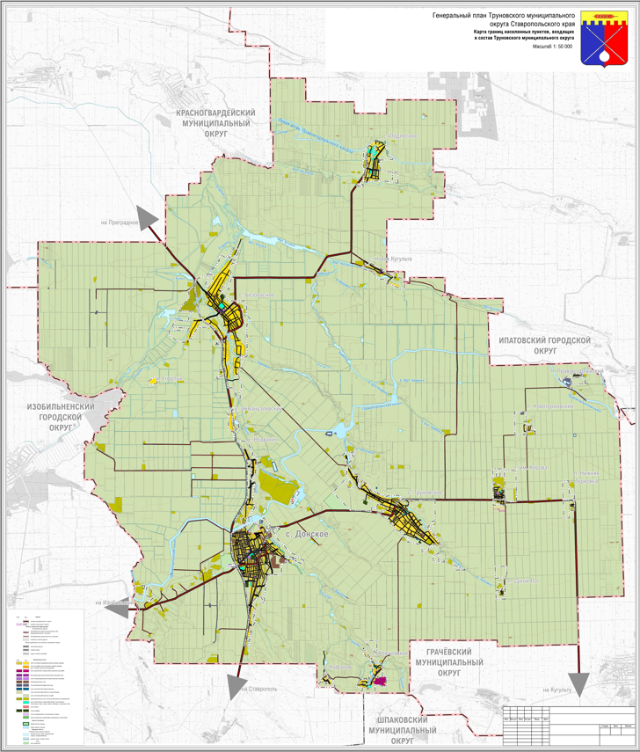

ГЧ-2 «Карта функциональных зон Труновского муниципального округа».

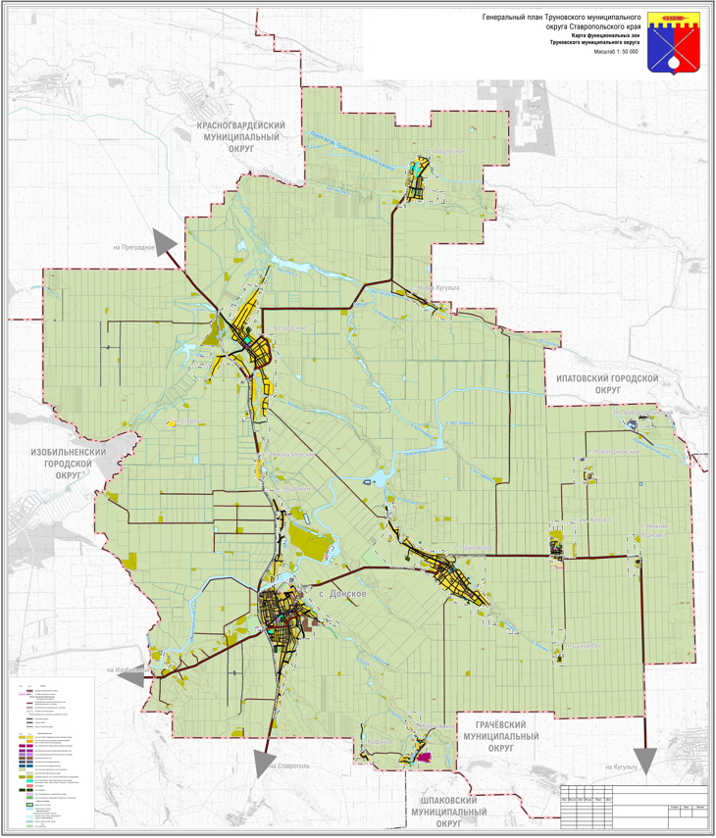

ГЧ-3 «Карта планируемого размещения объектов транспортной инфраструктуры и автомобильных дорог местного значения Труновского муниципального округа».

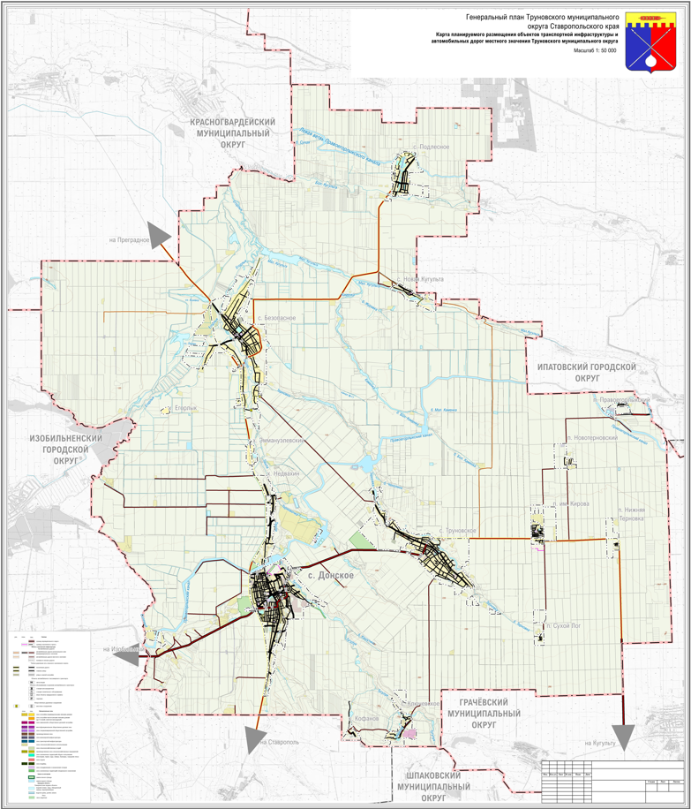

ГЧ-4 «Карта планируемого размещения объектов местного значения, относящихся к областям газоснабжения и теплоснабжения Труновского муниципального округа».

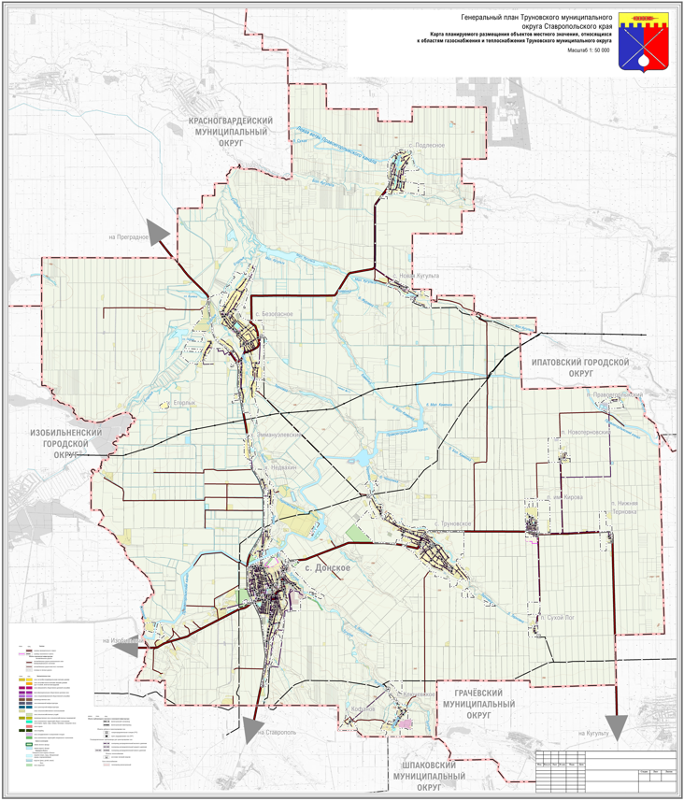

ГЧ-5 «Карта планируемого размещения объектов местного значения, относящихся к областям энергоснабжения и связи Труновского муниципального округа».

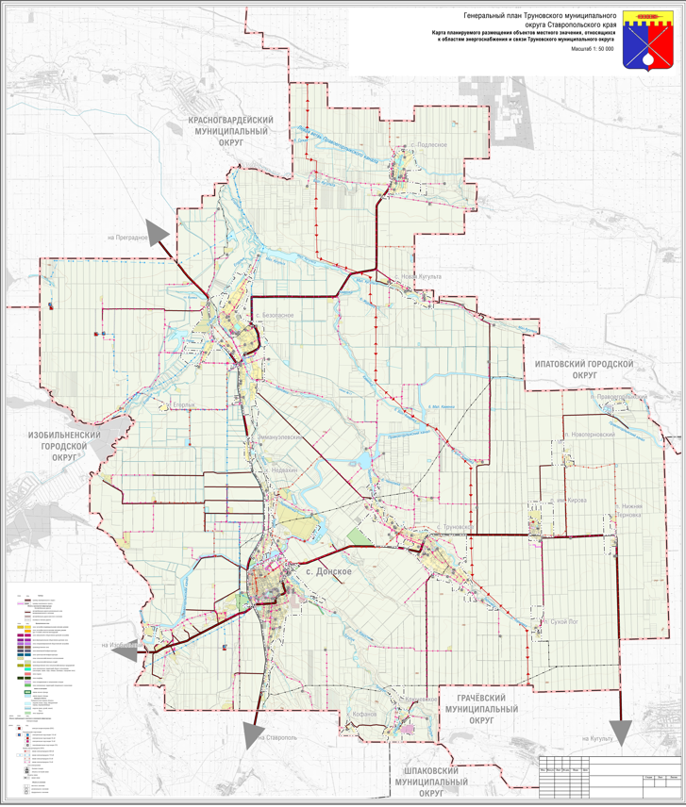

ГЧ-6 «Карта планируемого размещения объектов местного значения, относящихся к области водоснабжения и водоотведения Труновского муниципального округа».

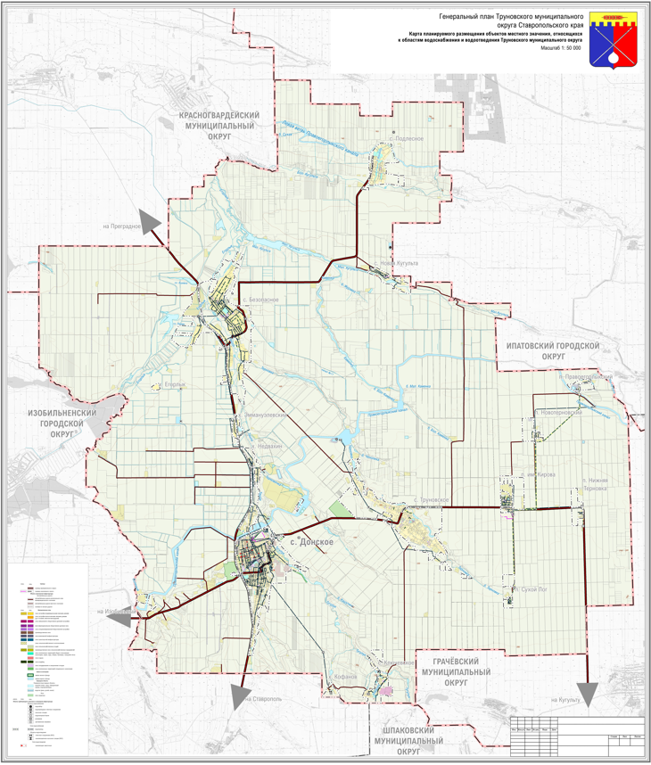

ГЧ-7 «Карта планируемого размещения объектов местного значения, относящихся к областям образования, здравоохранения, туризма, культуры, физической культуры, спорта и культовых объектов Труновского муниципального округа».

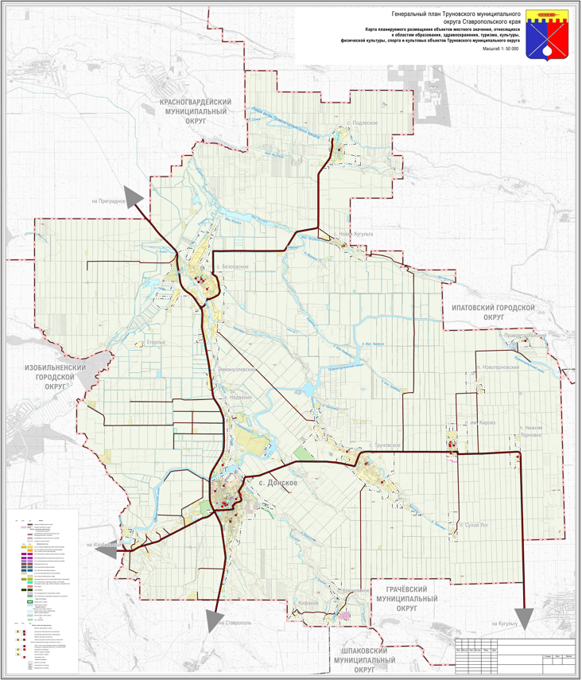

ГЧ-8 «Карта планируемого размещения объектов местного значения, относящихся к областям промышленности и сельского хозяйства Труновского муниципального округа».

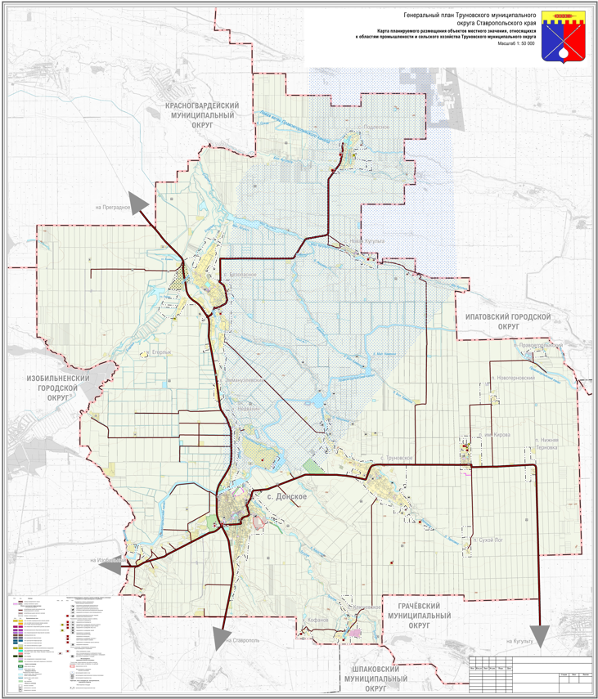

ГЧ-9 «Карта функциональных зон и планируемого размещения объектов местного значения в части населенных пунктов с. Донское, х. Наевдахин».

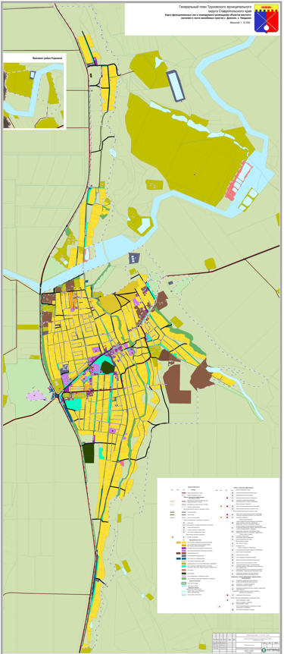

ГЧ-10 «Карта планируемого размещения объектов инженерной инфраструктуры местного значения в части населенных пунктов с. Донское, х. Наевдахин».

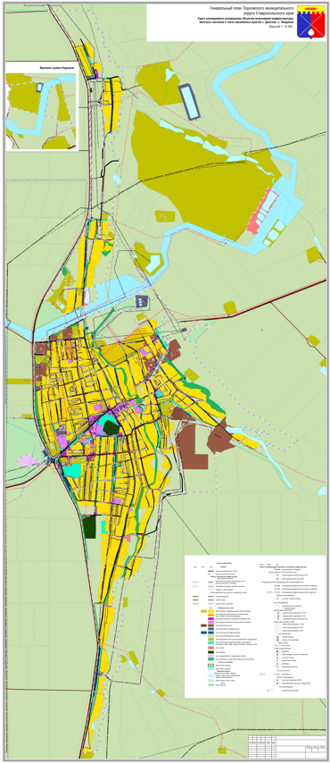

ГЧ-11 «Карта функциональных зон и планируемого размещения объектов местного значения в части населенного пункта с. Новая Кугульта».

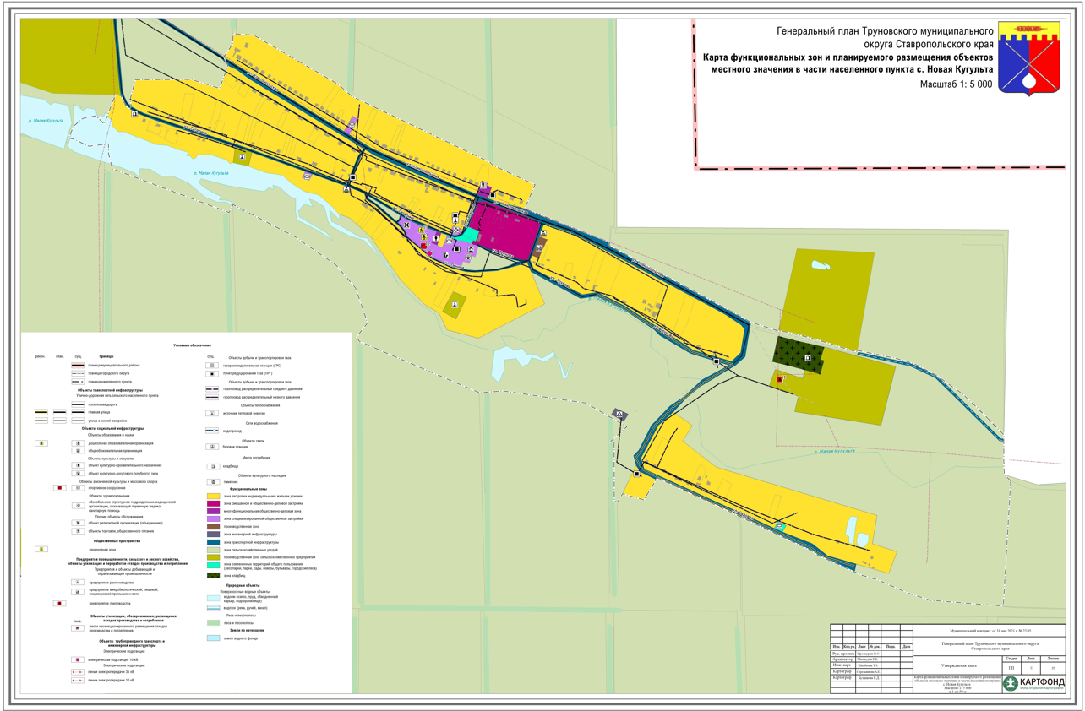

ГЧ-12 «Карта функциональных зон и планируемого размещения объектов местного значения в части населенного пункта с. Подлесное».

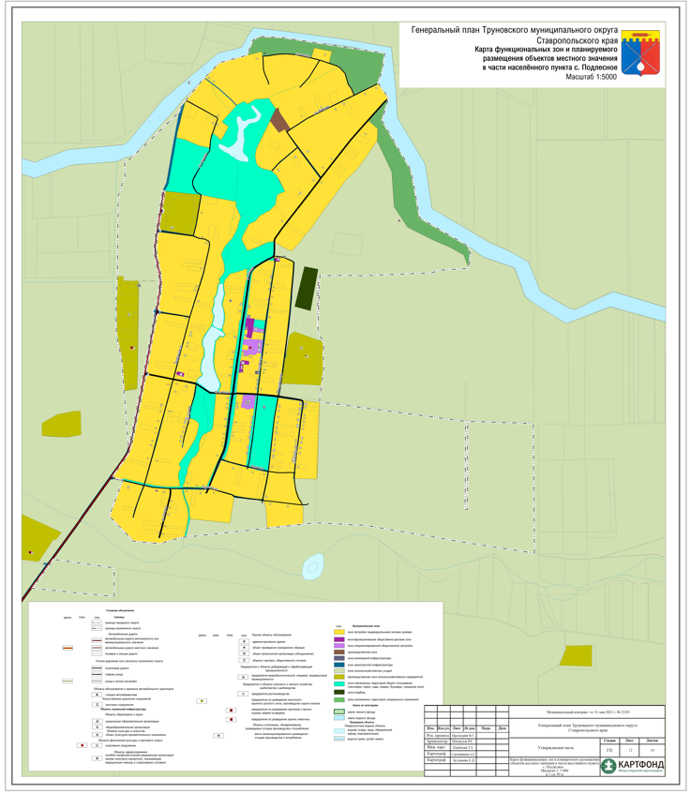

ГЧ-13 «Карта функциональных зон и планируемого размещения объектов местного значения в части населенных пунктов с. Безопасное, х. Эммануэлевский».

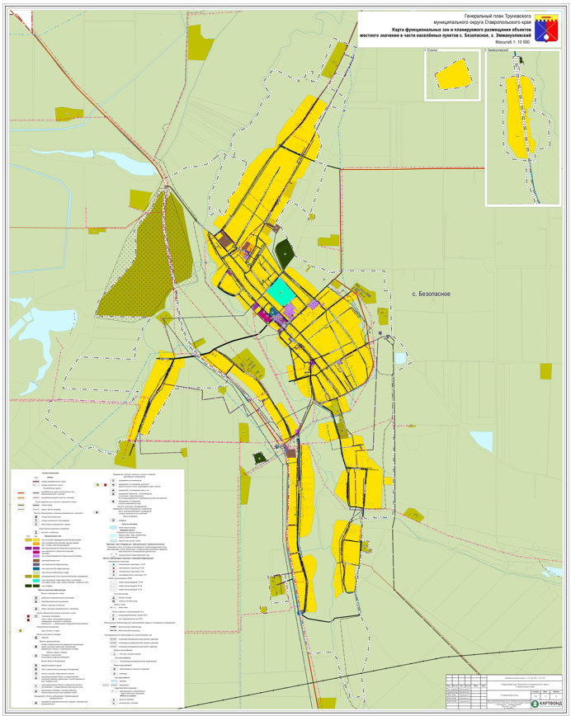

ГЧ-14 «Карта функциональных зон и планируемого размещения объектов местного значения в части населенных пунктов п. им. Кирова, п. им. Нижняя Терновка, п. Новотерновский, п. Правоегорлыкский, п. Сухой Лог».

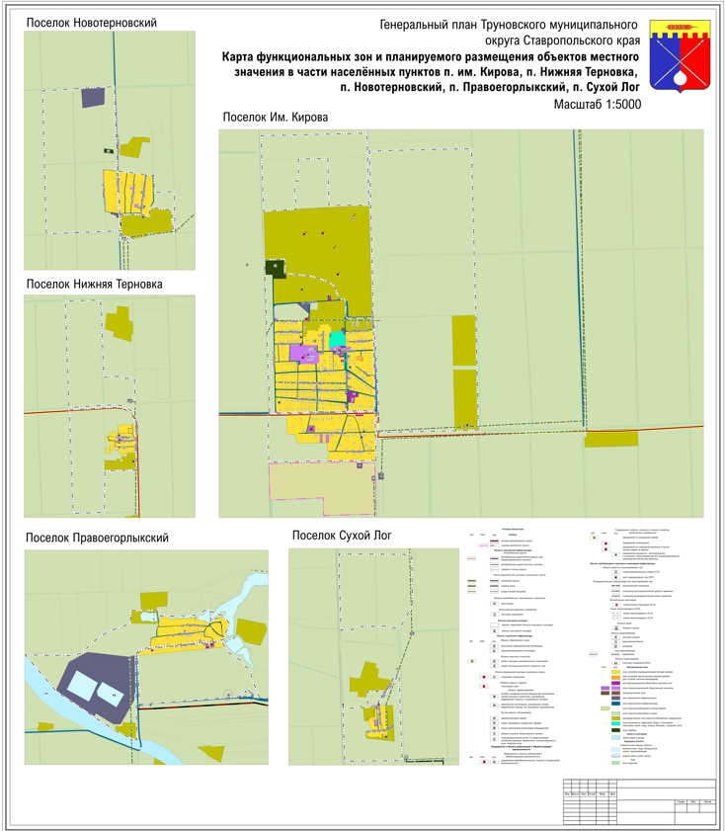

ГЧ-15 «Карта функциональных зон и планируемого размещения объектов местного значения в части населенных пунктов с. Труновское, с. Ключевское, х. Кофанов».

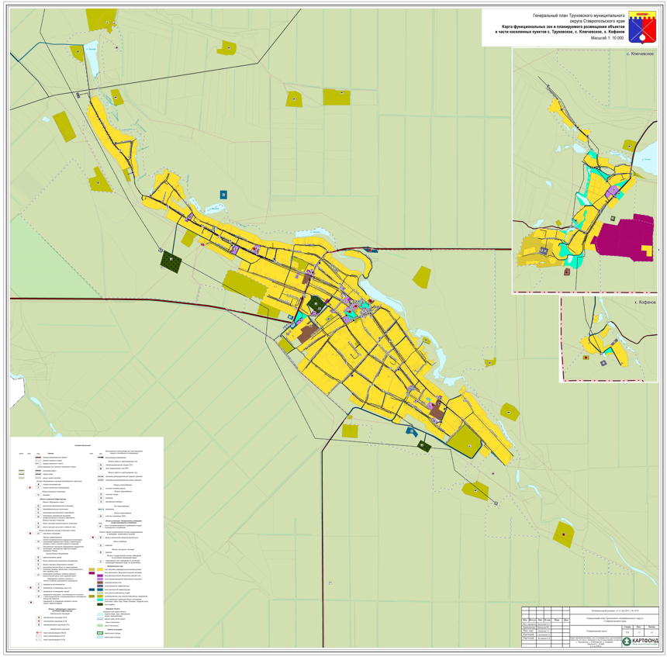

ГЧ-16 «Карта современного использования и планировочной организации территории Труновского муниципального округа (опорный план)».

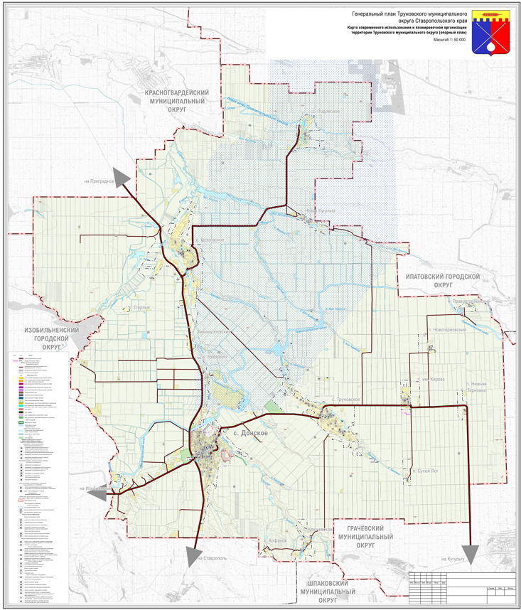

ГЧ-17 «Карта современного использования (опорный план) в части населенных пунктов с. Донское, х. Невдахин».

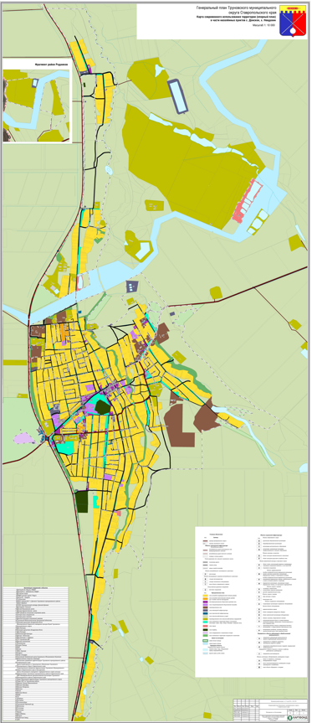

ГЧ-18 «Карта современного использования (опорный план) в части населенного пункта с. Новая Кугульта».

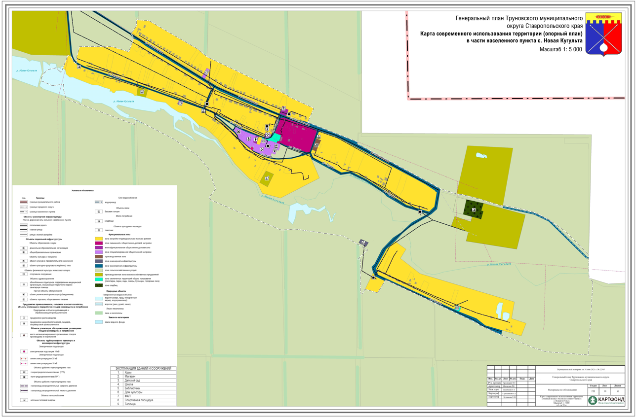

ГЧ-19 «Карта современного использования (опорный план) в части населенного пункта с. Подлесное».

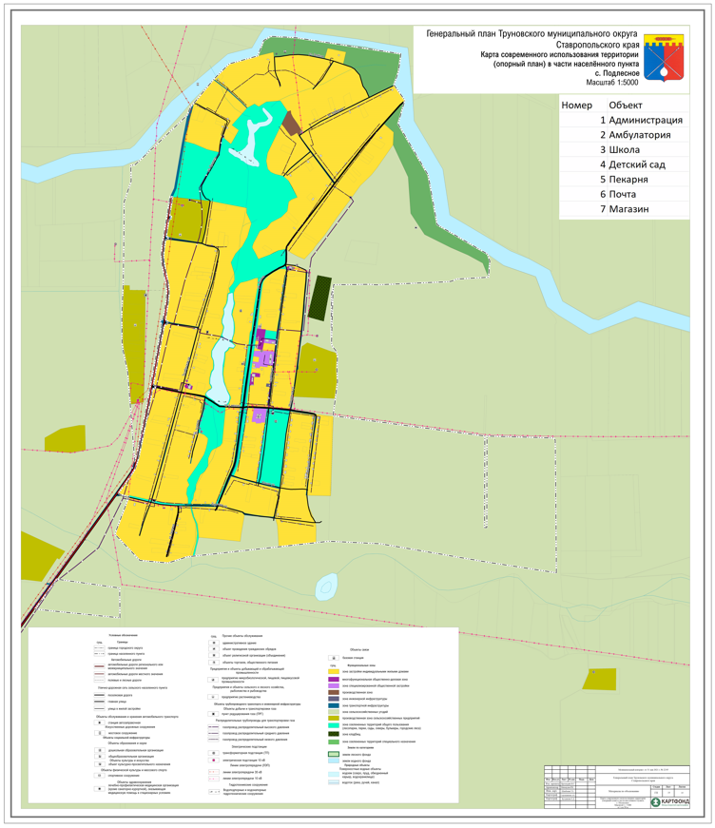

ГЧ-20 «Карта современного использования (опорный план) в части населенных пунктов с. Безопасное, х. Эммануэлевский».

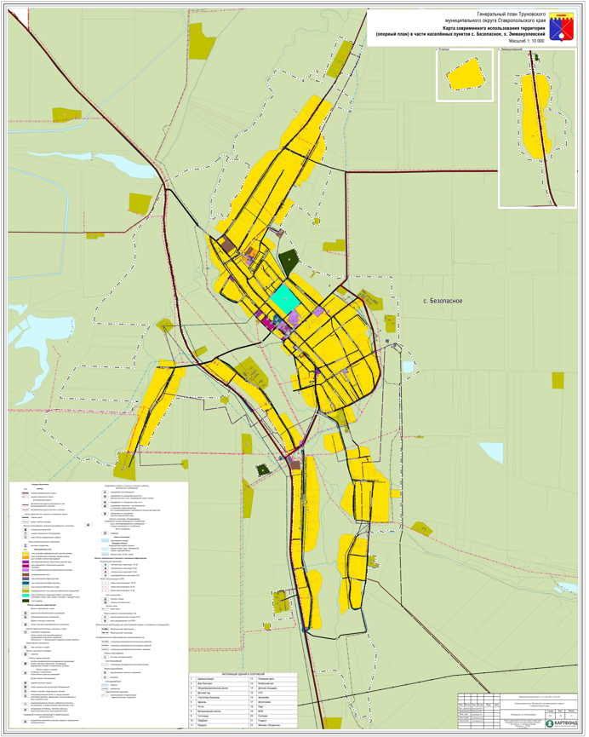

ГЧ-21 «Карта современного использования (опорный план) в части населенных пунктов п. им. Кирова, п. им. Нижняя Терновка, п. Новотерновский, п. Правоегорлыкский, п. Сухой Лог».

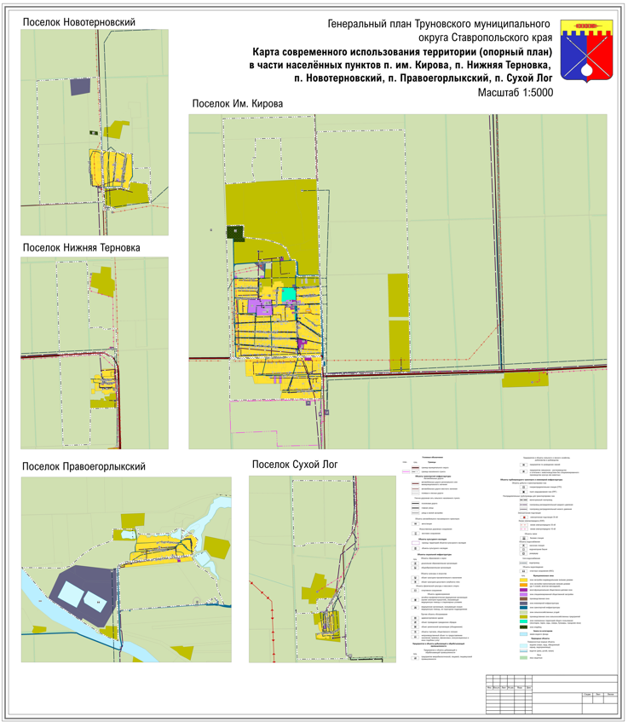

ГЧ-22 «Карта современного использования (опорный план) в части населенных пунктов с. Труновское, с. Ключевское, х. Кофанов».

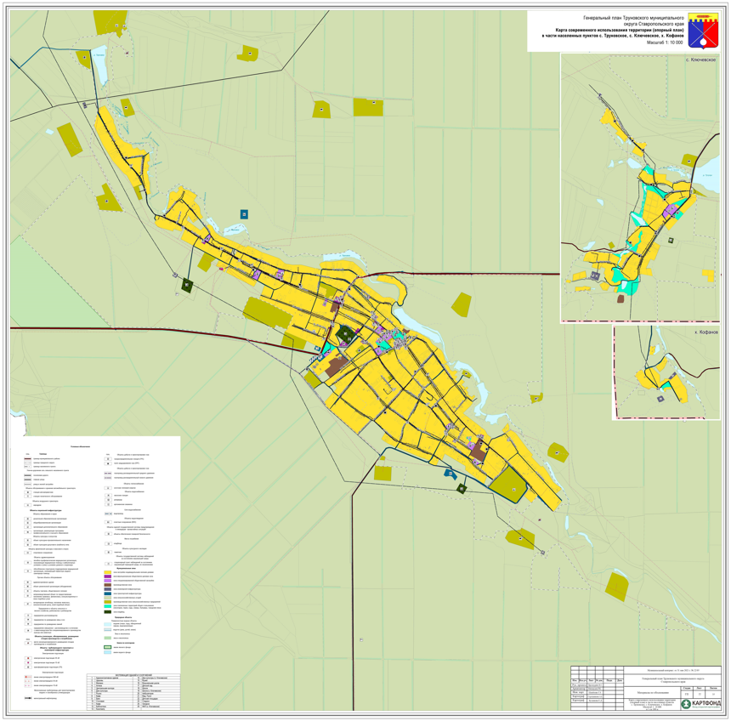

ГЧ-23 «Карта зон с особыми условиями использования территории Труновского муниципального округа».

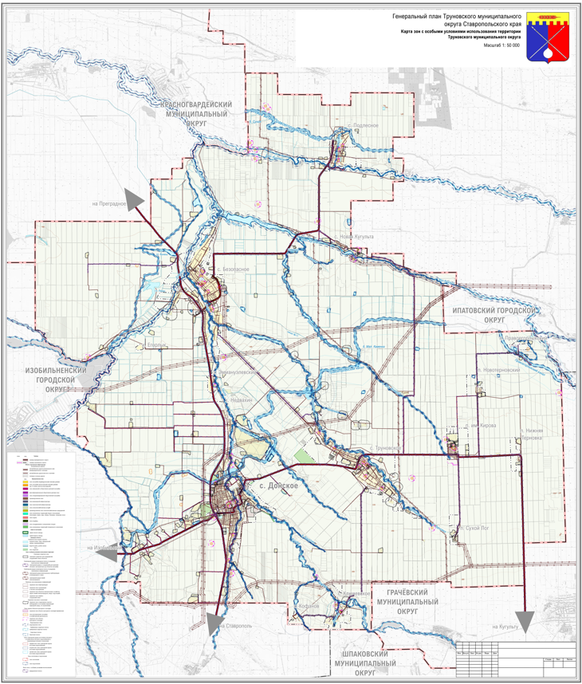

ГЧ-24 «Карта зон с особыми условиями использования территории в части населенных пунктов с. Донское, х. Невдахин».

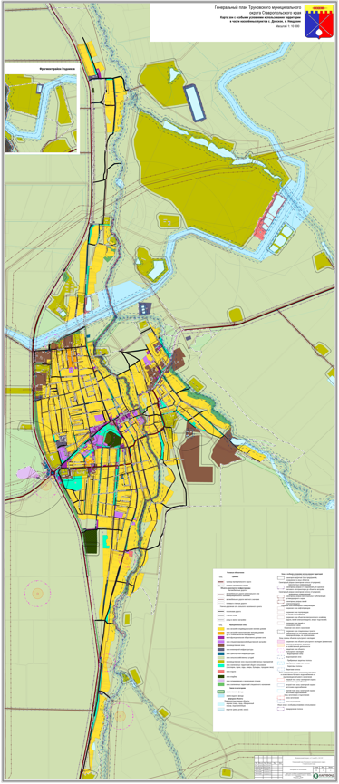

ГЧ-25 «Карта зон с особыми условиями использования территории в части населенного пункта с. Новая Кугульта».

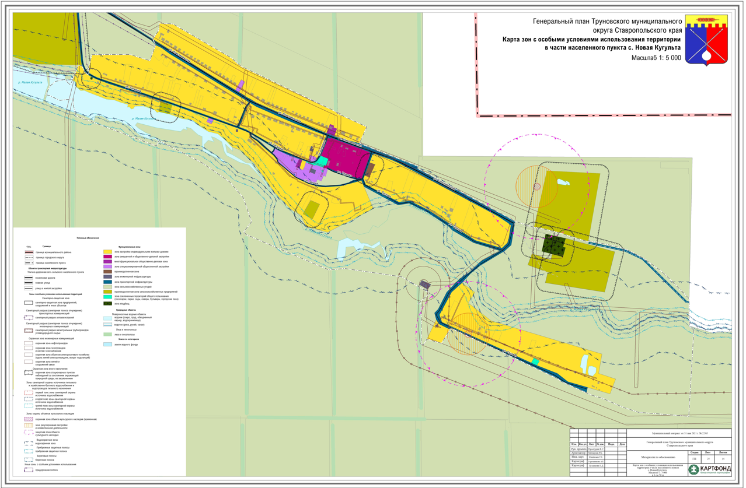

ГЧ-26 «Карта зон с особыми условиями использования территории в части населенного пункта пс. Подлесное».

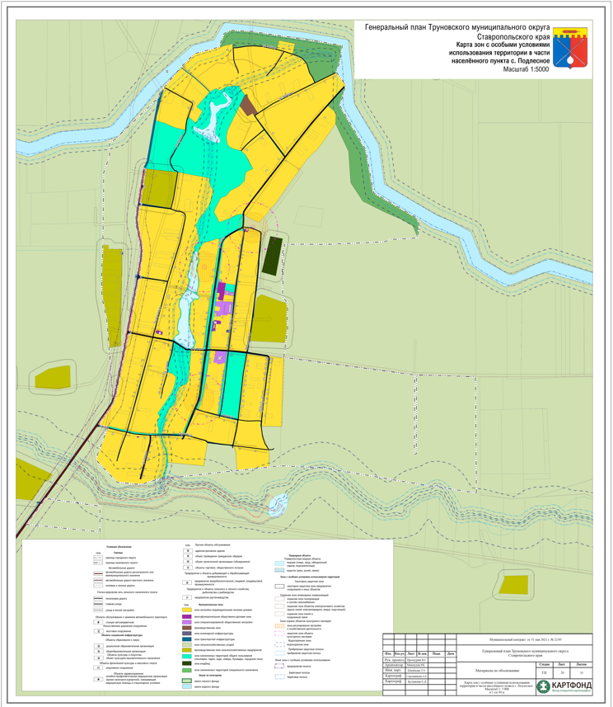

ГЧ-27 «Карта зон с особыми условиями использования территории в части населенных пунктов с. Безопасное, х. Эммануэлевский».

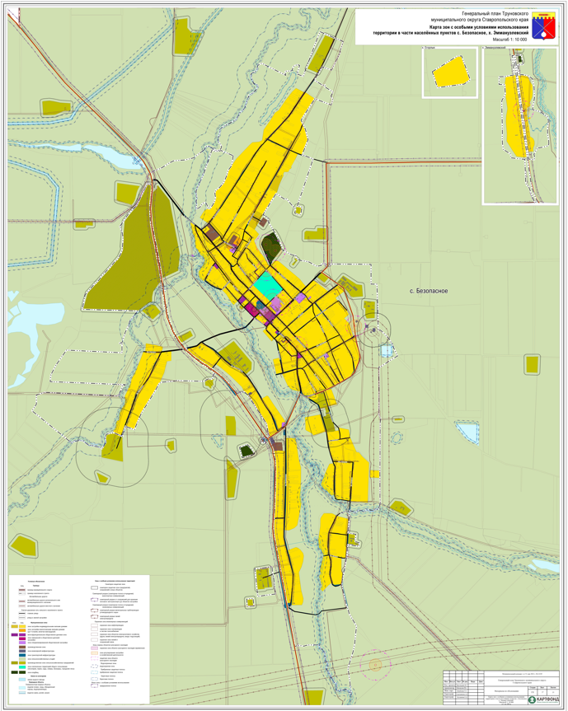

ГЧ-28 «Карта зон с особыми условиями использования территории в части населенных пунктов п. им. Кирова, п. им. Нижняя Терновка, п. Новотерновский, п. Правоегорлыкский, п. Сухой Лог».

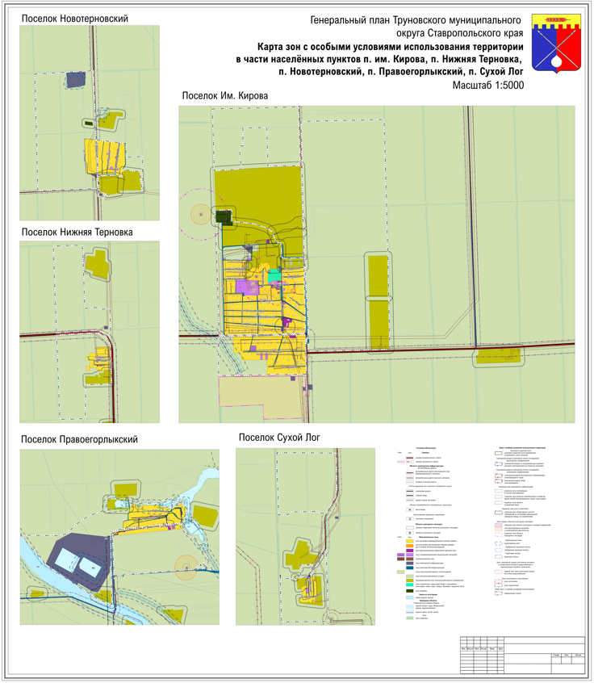

ГЧ-29 «Карта зон с особыми условиями использования территории в части населенных пунктов с. Труновское, с. Ключевское, х. Кофанов».

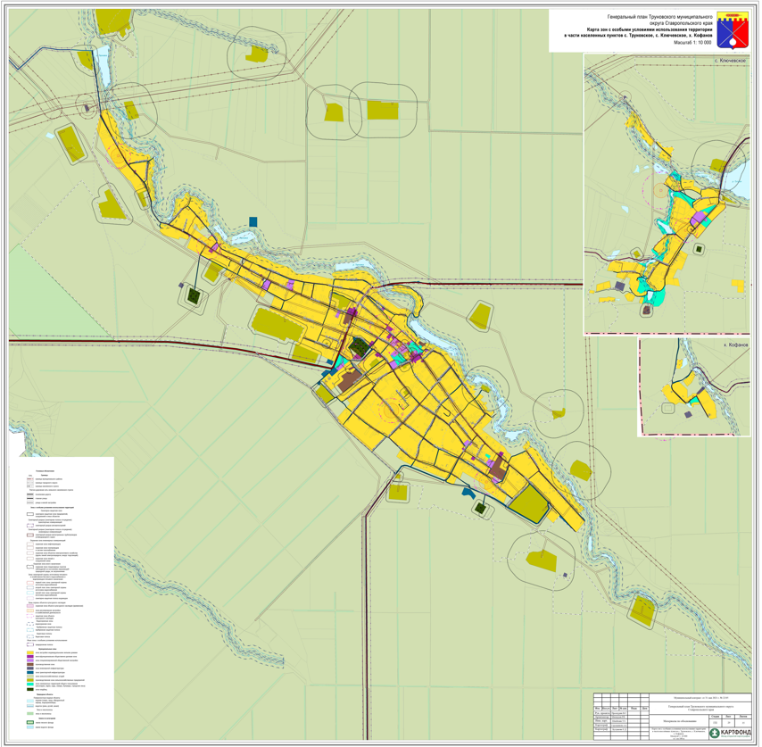

ГЧ-30 «Карта территорий объектов культурного наследия Труновского муниципального округа».

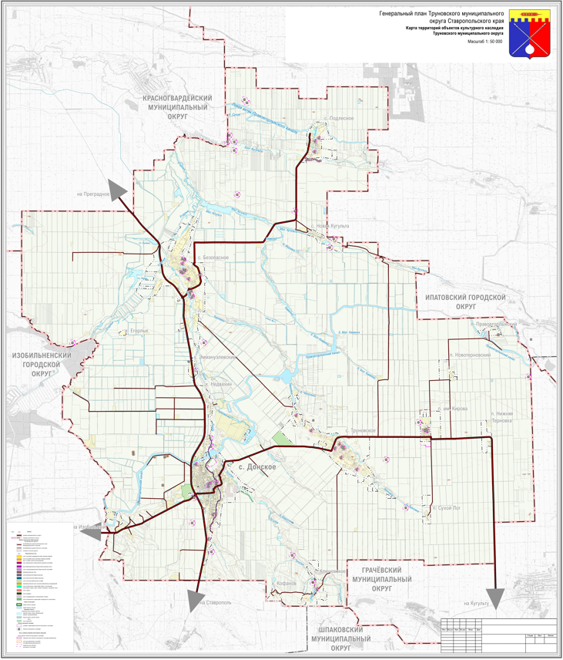

ГЧ-31 «Карта инженерной инфраструктуры и инженерного благоустройства территории Труновского муниципального округа».

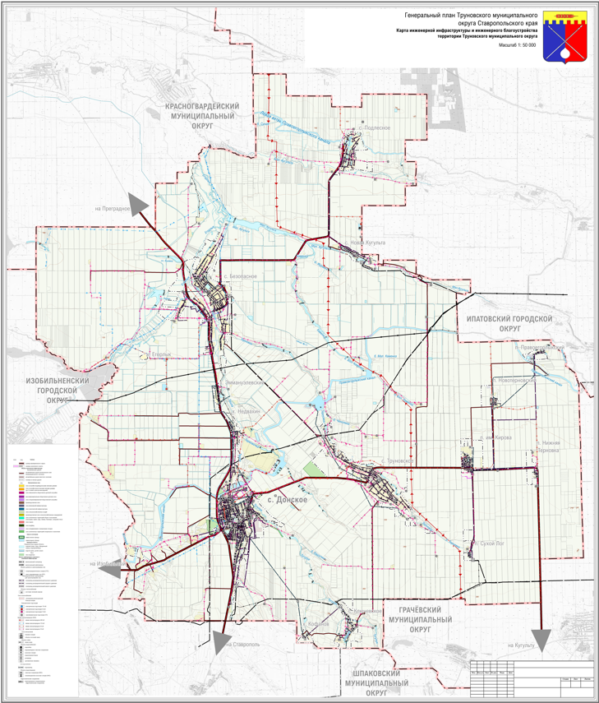

ГЧ-32 «Карта территорий Труновского муниципального округа, подверженных риску возникновения чрезвычайных ситуаций природного и техногенного характера».

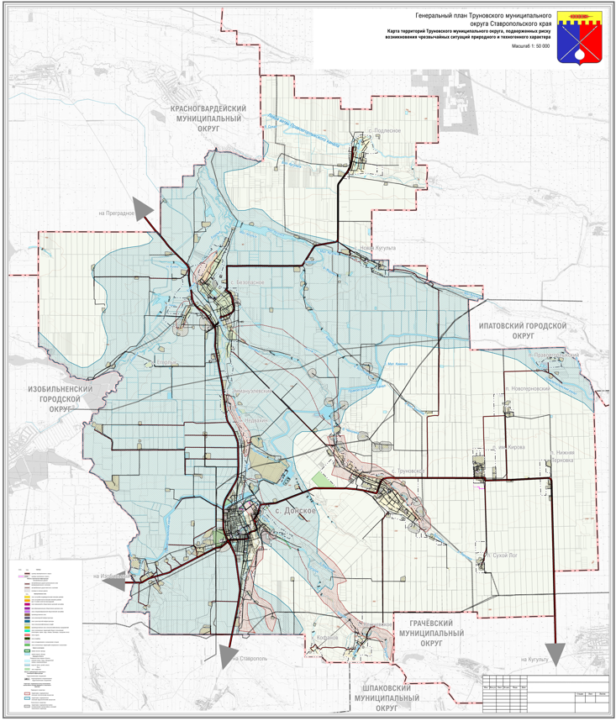

ГЧ-33 «Карта результатов комплексной оценки территории Труновского муниципального округа».

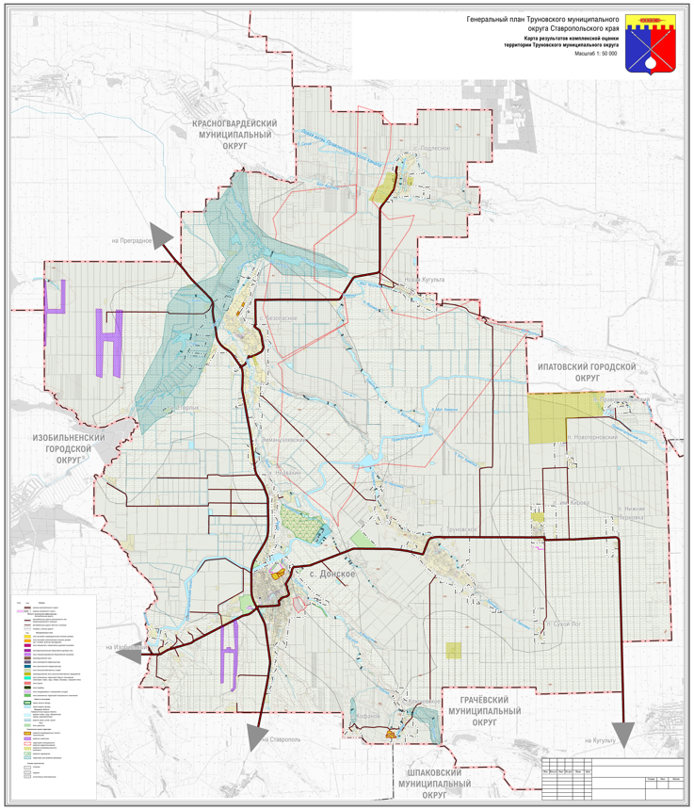

ГЧ-34 «Структурная модель (карта) градостроительного и пространственного развития территории Труновского муниципального округа».

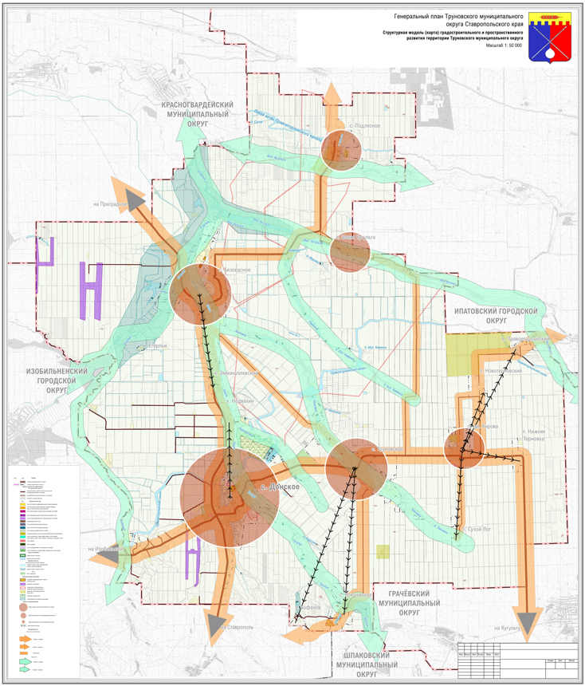

ГЧ-35 «Карта границ земель лесного фонда Труновского муниципального округа».

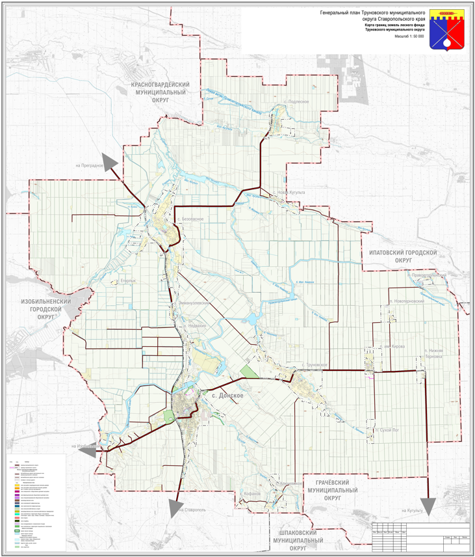

82 Лесной план Ставропольского края, 2020 г.

